Государственное учреждение образования

«Лазовичский учебно-педагогический комплекс детский сад-средняя школа

Клецкого района»

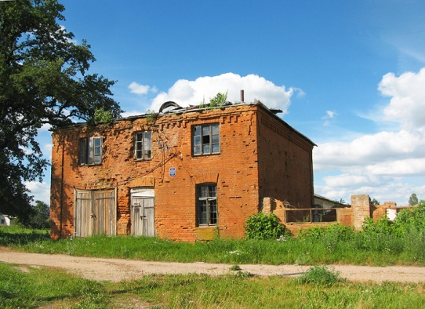

**Работа исследовательского характера**

**по обществоведению**

**«Праз турызм ў … мінулае»**

**(Изучение роли туризма в сохранении и эффективном**

**использовании объектов историко-культурного наследия**

**на территории д. Кунцевщина и Мокраны)**

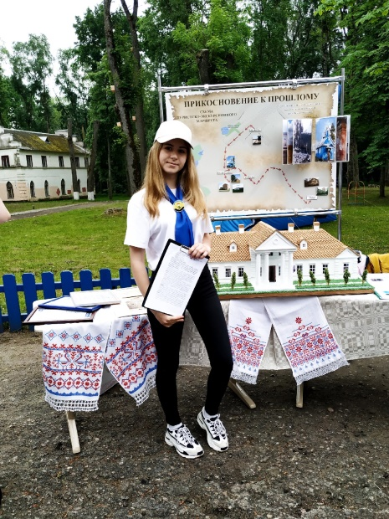

Автор: ***Горецкая Юлия,***

***учащаяся 11 класса***

Руководитель: ***Троян Инна Николаевна,***

***учитель истории***

Клецк, 2019 год

**Содержание**

ВВЕДЕНИЕ 3

ГЛАВА I. Историко-культурное наследие белорусского народа. 5

Глава 1. 1.Понятие и классификация историко-культурного наследия. 5

Глава 1. 2. Историко-культурный потенциал Клецкого района. 7

Глава 1. 3. Законодательство РБ о сохранении объектов наследия. 7

ГЛАВА ІІ. Актуально, чтобы помнили: туризм в решении вопросов 8

сохранения и эффективного использования историко-культурных

объектов д. Кунцевщина и Мокраны.

Глава 2. 1. Информационно-аналитическая база: изучение 8

информированности населения аг. Лазовичи относительно

объектов историко-культурного наследия местности.

Глава 2. 2. Экскурс в историю. 10

Глава 2. 3.Туристический потенциал – приоритетное направление 12

в решении вопросов историко-культурного наследия.

ГЛАВА ІІІ. Разработка двухдневного туристического маршрута 13

«Прикосновение к прошлому».

ЗАКЛЮЧЕНИЕ 16

СПИСОК ИСПОЛЬЗОВАННЫХ ИСТОЧНИКОВ 18

ПРИЛОЖЕНИЯ 19

2

**ВВЕДЕНИЕ**

Здані блукаюць па руінах. І паўстаюць з нябыту.

Руіны кажуць не толькі пра зруйнаванае мінулае,

якое больш не становіцца даўніной, але і пра зруйнаваную

сучаснасць, якая больш не становіцца будучыняй.

*Алесь Разанаў “Слава пра спадчыну”*

Выбор темы продиктован глубоким интересом к истории малой Родины, так как формирование устойчивого имиджа культурного государства невозможно без целенаправленной деятельности по сохранению наследия. Каждый день, идя по родным улицам, проходим мимо старинных зданий и руин и замечаем, что, именно руин, становится всё больше. Мы так привыкли к их существованию, что даже не задумываемся над тем, что это за здания, чем прославились и какой след в истории оставили люди, которые там жили? Особенно, если данные объекты охраняются государством. Знать об этом и сохранить для будущего - означает знать и сохранить историю и культуру своей родной земли. Ведь это наше историко-культурное наследие, память наших предков.

Таким образом, я считаю, что проблема изучения и сохранения историко-культурного наследия, особенно в регионах, приобретает в современных условиях особую значимость и на данный момент весьма актуальна: состояние большинства объектов находится в неудовлетворительном состоянии; общение со сверстниками показало, что мы не обладаем достаточными знаниями по данному вопросу. Кроме того, в настоящее время, для всех регионов Беларуси насущной задачей является необходимость обеспечения развития народного хозяйства. По-моему мнению, одна из ведущих ролей в решении данной проблемы принадлежит туристической отрасли, ведь наличие уникальных исторических объектов может предопределить успешное развитие туризма именно здесь. Туризм не только принесёт доходы регионам, но и позволит местному населению гордиться своим уникальным наследием, предоставит им возможность не только сохранить, но и эффективно и рационально его использовать. Потенциал  каждой местности позволяет развивать различные  виды отдыха. Но я считаю, что на границе Клецкого и Копыльского районов, территории с многовековой историей, стоит обратить внимание на развитие, прежде всего, адекватного туризма, т.е. туризма, целью которого является ознакомление и познание культурного наследия. Несмотря на то, что в последнее время большое внимание этой проблеме уделяют СМИ,   я считаю, что этот вопрос нуждается в изучении и продвижении на рынок туристических услуг.

В этих условиях особое значение приобретает проведение исследований, позволяющих получить информацию о состоянии и сохранении объектов данной категории в регионах. Например, в нашем – агр. Лазовичи, который имеет уникальнейшую историю.

**Цель** – исследовать состояние объектов историко-культурного наследия

3

в бывших имениях Войниловичей – д. Мокраны и Кунцевщина, изучить основные форматы их сохранения, популяризации и эффективного использования посредствам туристической деятельности, и на основе полученных данных разработать двухдневный туристический маршрут.

В  рамках поставленной цели решались следующие  **задачи:**

●изучить понятие «культурно-историческое наследие», его виды и классификацию;

●исследовать историю создания и значимость историко-культурных достопримечательностей д. Кунцевщина и д. Мокраны;

●проанализировать и определить основные направления развития туризма в данном регионе;

●установить причинно-следственные связи и разработать стратегию организации на данной территории двухдневного туристического маршрута.

**Объект исследования**: историко-культурные достопримечательности микрорайона агр. Лазовичи.

**Предмет исследования**: туристический потенциал на территории бывших имений Мокраны и Кунцевщина.

**Гипотеза**: предположим, что здания и руины бывших имений Войниловичей относятся к историко-культурному наследию, а использование адекватного туризма будет способствовать их сохранению, популяризации и эффективному использованию.

В ходе исследования применялись следующие **методы:** методика опроса целевых групп, включённое наблюдение, статистический анализ анкетного опроса, анализ источников, описание, систематизация.

При подготовке работы использовались законодательные нормативные акты РБ, материалы из фондов Копыльского районного краеведческого музея, ГУ «Музей истории Клетчины», Национального исторического архива Беларуси, методические и научные издания, интернет-ресурсы.

Я считаю, что затронутая проблема имеет огромное **практическое значение** для всех в целом.

**Первое -** материал важен для пропаганды, популяризации и сохранения исторических памятников как достояния историко-культурного наследия данного региона.

**Второе** - при решении проблем туризма в указанных направлениях, этот вид деятельности может стать важным источником экономических выгод в равной степени для государства, частного предпринимательства и для большинства местного населения.

**Третье** - предпринимательские инициативы в поместьях Войниловичей и сегодня, для более успешного развития сельского хозяйства, достойны изучения и подражания.

Поэтому данный подход к изучению этого вопроса становится наиболее актуальным.

4

**ГЛАВА 1. Историко-культурное наследие белорусского народа**

**Глава 1. 1. Понятие и классификация историко-культурного наследия**

В соответствии со ст. 1 Закона «Об охране историко-культурного наследия Республики Беларусь» историко-культурным наследием является совокупность отличительных итогов и свидетельств исторического и духовного развития народа Беларуси, воплощенных в историко-культурных ценностях [4]. В ст. 2 данного закона под историко-культурными ценностями понимаются «наиболее отличительные материальные объекты и нематериальные проявления человеческого творчества, которые имеют выдающиеся духовные, эстетические и документальные достоинства и взяты под охрану государства в порядке, определенном данным законом» [4].

В зависимости от формы воплощения их содержания историко-культурные ценности подразделяют на материальные и нематериальные (ч. 1 ст. 35 Закона «О культуре в Республике Беларусь») [5].

Материальные историко-культурные ценности подразделяются на памятники 7 видов: градостроительства (11); археологии (2350); архитектуры (1763); документальные; искусства (60); истории (1191); заповедные места (6) [22].

В соответствии со своими свойствами материальные ценности делятся на четыре категории:

категория «0» – ценности, включенные или предложенные для включения в Список мирового наследия (в Государственном списке отмечено 9 объектов: Борисоглебская (Коложская) церковь ХІІ в. в г. Гродно, Августовский канал в Гродненской области, церковь оборонительного типа в д. Сынковичи, Каменецкая башня в г. Каменец Брестской области, Спасо-Преображенская церковь в г. Полоцке, дворцово-парковый ансамбль в г. Гомеле. Замковый комплекс “Мир” в г. п. Мир Гродненской области, архитектурно-культурный комплекс резиденции Радзивиллов в г. Несвиже, два трансграничных объекта – Беловежская пуща и “Дуга Струве”(21 пункт) на территории Брестской области включены в Список всемирного культурного и природного наследия ЮНЕСКО. Совместно с Республикой Польша подготовлено досье “Августовский канал – творение человека и природы”) (Прил.1);

категория «1» – наиболее уникальные ценности, духовные, эстетические и документальные достоинства которых представляют международный интерес (42 объекта, среди них – исторические центры г. Минска и г. Гродно, Брестская крепость, Лидский замок, фрагменты Новогрудского замка и др.) (Прил. 2);

категория «2» – достопримечательные ценности, характеризующие наиболее отличительные черты историко-культурного наследия всей республики (562 объекта, среди них исторические центры городов Беларуси: Бреста, Пинска, Кобрина, Полоцка, Троицкий костел в д. Ишколдь Барановичского района, церковь-крепость в д. Мурованка Щучинского района Гродненской области, Софийский собор в Полоцке и др.) (Прил. 3);

5

категория «3» – ценности, характеризующие отличительные черты историко-культурного наследия отдельных регионов республики (Национальная библиотека, музейный комплекс под открытым небом "Линия Сталина", национ. парк "Браславские озёра", Музей валунов и др.) (Прил. 4).

Объекты, входящие в состав комплексных материальных ценностей, но не помеченные в Государственном списке историко-культурных ценностей Республики Беларусь отдельно, а также объекты, предложенные для придания им статуса историко-культурных ценностей, считаются материальными ценностями без категории [5].

К нематериальным историко-культурным ценностям относятся, согласно ст. 14 Закона «Об охране историко-культурного наследия Республики Беларусь», обычаи, традиции, обряды, фольклор (устное народное творчество), язык, его диалекты, содержание геральдических, топонимических объектов и произведений народного искусства (народного декоративно-прикладного искусства), другие нематериальные проявления творчества человека. Нематериальные историко-культурные ценности (духовные) в зависимости от их культурной значимости подразделяются на две категории. Категория «А» – историко-культурные ценности, полная аутентичность и точность которых безусловна и неизменна. Например, «Местный песенный стиль исполнения традиционных обрядовых и внеобрядовых произведений аутентичными фольклорными коллективами» в Ельском районе. Категория «Б» – историко-культурные ценности, которые полностью или частично восстановлены (зафиксированы) по вторичному материалу либо отличительные духовные, художественные и (или) документальные качества которых по своему существу объективно могут со временем меняться. Например, 48 гербов исторических городов; творчество, отличающееся мастерским владением традиционными технологиями резьбы и росписью по дереву, воплощенное в изделиях из дерева и др. [4] (Прил. 5).

Придание статуса «историко-культурные ценности» является возможным и обязательным при двух условиях:

1) положительном заключении по данному объекту или проявлению Белорусской республиканской Научно-методической рады по вопросам историко-культурного наследия при Министерстве культуры Республики Беларусь;

2) отсутствии бесспорных документально доведенных сведений об утрате, уничтожении или исчезновении рассматриваемого объекта или проявления.

Актом признания материального объекта или нематериального проявления человеческого творчества ценностью является его включение в Государственный список историко-культурных ценностей Республики Беларусь.

По данным Министерства культуры Республики Беларусь, в 2018 году в Государственный список историко-культурных ценностей входят 5 573 историко-культурные ценности, 17 из которых имеют международное значение,

6

а три находятся в Списке всемирного культурного и природного наследия ЮНЕСКО.

В другой список ЮНЕСКО (список нематериального культурного наследия, нуждающегося в срочной охране) в 2009 г. включён обряд «Калядныя цары» в д. Семежево Копыльского района [20] (Прил. 5).

Таким образом, основываясь на полученные данные, можно сделать вывод, что Республика Беларусь располагает значительным историко-культурным потенциалом, представленным объектами архитектуры, градостроительства, истории, археологии, искусства, парковыми комплексами, музейными коллекциями.

**Глава 1. 2. Историко-культурный потенциал Клецкого района**

Исследуя материалы ГУ «Музей истории Клетчины» и интернет-ресурсы можно утверждать, что Клецкий район имеет значительный, но неиспользуемый на данный момент в полной мере, историко-культурный потенциал - 35 объектов историко-культурного назначения [16] (Прил. 6). Здесь, как нигде, необходимо обратить внимание на развитие сферы туризма:

- он может быть включен в маршрут истории Радзивилов, так как в 1558г. Клецк перешел к ним во владение;

- на территории района располагается усадебно-парковый ансамбль Радзивиллимонты, ботанический памятник природы республиканского значения;

- в 1560-1562 г. г. в Клецке проповедовал выдающийся гуманист, просветитель и философ Сымон Будный - «белорусский Вольтер». Именно здесь он написал свой знаменитый «Катехизис» — первую книгу на белорусском языке, изданную в 1562 году в Несвижской типографии;

- интерес вызывает и Клецкая битва с татарами в 1506 году;

- на территории района располагается ГУ «Музей истории Клетчины;

- объекты рекреационного назначения, в том числе 3 водных (67,5 га), а также особо охраняемые природные территории (461,1 га);

- ботанические памятники природы республиканского значения - дубы черешчатые (Голынковское и Новинковское лесничества) [18] (Прил. 6).

**Глава 1. 3 Законодательство РБ о сохранении объектов наследия**

На сегодняшний день законодательная база Республики Беларусь в сфере историко-культурного наследия включает 9 Указов Президента Республики Беларусь, Закон Республики Беларусь «Аб ахове гiсторыка-культурнай спадчыны Рэспублiкi Беларусь», который в 2006 г. был принят в новой редакции и регулирует отношения с целью сохранения, надлежащего содержания, соответствующего рационального использования, восстановления и приумножения историко-культурного наследия, 10 постановлений Правительства Беларуси, 14 постановлений и приказов Министерства культуры. Семнадцать других законов содержат нормы, которые рассматривают вопросы охраны наследия [17].

7

В соответствии со ст. 54 Конституции Республики Беларусь каждый гражданин обязан беречь историко-культурное наследие и другие национальные ценности. В этом же документе определены правовые основы деятельности органов государства в области культурного строительства, охраны и использования культурных ценностей, а также в регулировании всех общественных отношений. К верхнему уровню нормативно-правовых актов об охране историко-культурных ценностей относятся законы «О культуре в РБ» (в ред. Закона РБ от 23.04.2014г.), Кодекс Республики Беларусь о культуре от 03.02.2017 г., «О музеях и Музейном фонде РБ», «Об основах архитектурной и градостроительной деятельности», «О Национальном архивном фонде и архивах в РБ» и др. Большое значение для сохранения исторического наследия имеет постановление Совета Министров Республики Беларусь № 1085 от 23 июля 2001 г. «О первоочередных мерах по сохранению и возрождению исторических центров городов Беларуси». Этим законом все объекты объединены общим родовым понятием «историко-культурная ценность» [17].

В деле охраны историко-культурного наследия Республика Беларусь выступает надежным партнерам на мировой арене: были ратифицированы практически все конвенции ЮНЕСКО по охране культурного наследия, в том числе "О сохранении нематериального культурного наследия" (2003) и "Об охране и поощрении разнообразных форм культурного самоопределения" (2005). С 2005 г. Беларусь принимает активное участие в работе Межправительственного комитета ЮНЕСКО по охране нематериального культурного наследия.

Законодательно определен порядок осуществления общественного контроля за использованием и содержанием историко-культурных ценностей, выполнением реставрационно-восстановительных работ. С этой целью при Министерстве культуры создана общественная комиссия [17].

Проанализировав законодательство по исследуемому вопросу можно сделать вывод: сохранение историко-культурных ценностей – одно из приоритетных направлений государственной политики Республики Беларусь и эффективность этой политики обеспечивает законодательная база, которая начала формироваться сразу после провозглашения независимости Беларуси.

**ГЛАВА 2. Актуально, чтобы помнили: туризм в решении вопросов**

**сохранения и эффективного использования историко-культурных**

**объектов д. Кунцевщина и Мокраны**

**Глава 2. 1. Информационно-аналитическая база: изучение информированности населения аг. Лазовичи относительно объектов историко-культурного наследия местности**

Почему изучение и решение данного вопроса актуально именно для нашего региона? Законодательство — только одна сторона деятельности в сфере охраны наследия. Существует и ряд организационных вопросов. Например, деятельность в данной области не может быть эффективной без заинтересованности органов власти, но, особенно, молодого поколения.

8

Одним из методов исследования выбран анкетный опрос. С этой целью была составлена анкета из 9 вопросов и опрошено 30 человек, в возрасте от 15 до 35 лет (прил. 7). Вопросы разработаны с целью выявления знаний опрошенных относительно историко-культурного наследия микрорайона аг. Лазовичи и непосредственно связаны с темой исследования, так как одними из уникальнейших памятников нашего региона являются бывшие имения Мокраны и Кунцевщина, принадлежащие известному роду Войниловичей: коммуникабельным, знающим действительность, претворяющим в то далёкое время в жизнь проекты и предпринимательские инициативы, которые считали целесообразными. В результате чего, в определённый момент, эти хозяйственные дворы стали одними из самых передовых в старой Литве и были известны далеко за пределами Российской империи [10]. Хотя, анализируя источники, мною установлено, что в конце XIX в. в Российской империи ситуация в сельском хозяйстве очень обострилась [8]. Однако, в 1890-е гг. в имениях помещиков Беларуси начался подъем - чтобы выйти из кризиса они стремились совершенствовать своё хозяйство [8]. И именно здесь, на границе современного Клецкого и Копыльского районов, благодаря предпринимательским инициативам, началось развитие этой отрасли.

**Обработка результатов и выводы.** В анкетировании приняло участие одинаковоеколичество девушек (50%) и юношей (50%); возраст - 29% от 15 до 20 лет, 34% от 20 до 27 лет, 37% от 27 до 35 лет; большее количество опрошенных имеют неоконченное среднее и средне-специальное образование – 69%. При обработке второго блока вопросов (2-4 в.) установлено: практически все постоянно проживают в микрорайоне аг. Лазовичи - 91%; чуть больше половины считают его своей малой Родиной - 57%; 100% респондентов отмечают, что каждый человек должен знать историю местности, в которой он родился и живет. Анализируя ответы на третий блок вопросов (5-6 в.) установлено, что именно они вызвали наибольшее затруднение у опрошенных: 61% частично назвали историко-культурные объекты нашей местности, однако, элементарной информацией о них владеют только 57%. При оценке состояния данных объектов все 74% тех, кто владеет информацией, отмечают, что они с каждым годом подвергаются разрушению и приходят в упадок. Все опрошенные высказываются за сохранение этих объектов, так как это наши достопримечательности и мы должны ими гордиться (77%), чтобы знать историю своей местности (23%). В качестве мер по сохранению и использованию предложены следующие: выставить на аукцион для дальнейшей реставрации и организации в этом месте туристической зоны (47%), провести рекламные акции для привлечения туристов и разработать экскурсионный маршрут по местности с посещением достопримечательностей (44%), ничего не предпринимать (9%) (Прил. 7).

Таким образом, анализ анкет позволил представить ситуацию в области историко-культурного наследия в нашем регионе и помог определить проблемы, сильные и слабые стороны. Можно сделать выводы о том, что поверхностное знание истории родных мест может привести к тому, что через

9

несколько десятилетий эти объекты могут исчезнуть или «преобразиться» до неузнаваемости, что приведёт к утрате исторической особенности нашего агрогородка, его неповторимого колорита.

Результаты социологического исследования подтверждают необходимость использования разнообразных форм туристической работы для проведения в данном направлении активной деятельности по сохранению и использованию уникальности этих мест, т. к. именно интерес к объектам истории и культуры является одним из факторов, побуждающих её.

**Глава 2. 2. Экскурс в историю.**

Так почему же эти места так уникальны? Согласно архивным источникам, во второй половине VIII ст. пинский хорунжий Николай Войнилович купил имение Мокраны с соседними фольварками Кунцевщина и Урведь у Кароля Станислава «Пане Коханку» и стал основателем целой родовой ветви с центром в Мокранах, а позже в Кунцевщине [3]. Его сын Ксаверий заложил здесь новую усадьбу и добавил новые земли (прил. 8, 16), которые едва не потерял – во время Отечественной войны 1812 г., как пламенный патриот, он перешёл на сторону Наполеона. Был награждён Орденом Почётного Легиона. После амнистии вернулся в родные места, женился. Из источников мы видим, что сын Ксаверия, Иосиф, затем его сын Ксаверий и внук Иосиф (мальчиков называли в честь отцов и дедов) всё своё внимание сосредоточили на благосостоянии имения и Слуцкого уезда.

Хочется отметить, что представители рода были всесторонне развитыми людьми: в начале XX в. усадьбе имелась солидная библиотека; коллекция живописи; музыкальный салон, фортепиано, виолончель и флейты - увлечения Ксаверия [15] (Прил. 10).

Революция 1917 г. Имение, разделённое границами Рижского договора 1921 г., осталось на советской стороне. От всех земель, в 500-х метрах от самой границы, стоял только фольварок Кунцевщина. Туда, в 1923 г., похоронив отца в Варшаве, и перебрался Иосиф с женой Анной. Здесь находился хозяйственный комплекс и домик, где они прожили 15 лет и создали уютный цветущий уголок. В километре отсюда были родные Мокраны [16] (Прил. 10).

Сентябрь 1939 года. Войниловичи могли бы бежать, но они остались. В 1940 г. Иосифа отправили в сибирский лагерь, откуда он уже не вернулся. Его 43-летняя жена, была зверски убита в своем доме 19 ноября 1942 г. [16].

Сегодня фрагменты бывшей усадьбы в Мокранах и Кунцевщине охраняются государством. В Мокранах они включают руины маслозавода, каплицы, церкви, водоем, остатки аллеи и парка. В Кунцевщине находятся руины двухэтажного дома управляющего, конюшни, кузницы, стельмашни, склады сырья и оборы. С инициалами Ксаверия Войниловича и выложенным родовым гербом стоит, совершенно заброшенный, старый спиртзавод. Это единственный оставшийся памятник величию этого славного рода (прил. 11). А рядом, на кладбище, ещё с униятских времён, сохранилась небольшая церковь с часовенкой (прил. 12).

10

Какую же роль отыгрывали представители рода в жизни общества в то время? Почему мы должны знать их и помнить? В сборнике «Краткие справочные сведения …», переизданном в 1904 г, относительно имения отмечалось «…Ананасы в Варшаву и Киев, производство 5 т. сливочного масла ежегодно». Также упоминаются «маслодельня, винокурный завод, водяная мельница, тартак и многое другое имущество» Ксаверия Войниловича [10]. Как же это всё «работало», что приносило такие результаты?

Проанализировав источники, мы видим, что имение расцветает при внуке Николая — Иосифе, который «жил» этим имением и внедрял в эту жизнь новые проекты. Рассматривая и анализируя фото начала ХХ в. можно сделать вывод, что сам усадебный дом не был шикарным. Однако…Посреди парка находилась оранжерея с экзотическими теплолюбивыми растениями и была теплица, где уже в XIX в. выращивали… настоящие ананасы, которые приносили неплохой доход – это подчёркивает не только уникальность имения, но и указывает на «инновационные» методы хозяйствования. Недалеко был расположен ещё один грандиозный проект – маслозавод (прил. 13). Кроме этого, была построена водяная мельница и сооружен пруд, где разводили зеркального карпа – ещё одна прогрессивная идея. Каштановая аллея завершалась новым проектом – родовой подземной часовней-усыпальницей,  которая еще не утеряна для предков навсегда (прил. 13) [15]. В Нижней Саксонии, как дальновидный хозяин, Иосиф купил особую разновидность чёрно-пёстрой породы коров, которые славились большими надоями, хотя в Российской империи в то время их было не более десятка. Такой прогрессивный подход принёс свои плоды – более 5 т. готового сливочного масла в год [10].

Таким образом, можно сделать вывод о том, что Ксаверий-младший наследовал одну из передовых усадеб Минской губернии (4244 дес. земли) и, по-моему мнению, ему сполна удалось сохранить и приумножить это наследство! [3]. Он успешно внедряет все инновации конца ХІХ в.: собственная паровая лесопилка, работающая на местных лесных ресурсах, 2 паровые мельницы, обрабатывающие зерно. Маслозавод механизируется при помощи паровых машин [2]. Кроме того, он решает в фольварке Кунцевщина, который в начале XIX в. приобрёл его дед Ксаверий, реализовать свой самый масштабный проект – построить спиртзавод, чтобы создать новое собственное производство (прил. 11). Производство спирта в этой местности приравнивалось к производству сахара в южных губерниях. Я считаю, что это было очень выгодное вложение денег: в 1899 г. правительство увеличило квоты на закупку продукции у спиртзаводов и для них наступил «золотой век» [2]. В начале XX в. спиртзавод входил в тройку крупнейших в Минской губернии (1887 г.– 23 720 вёдер безводного спирта). Работало на нем 29 человек (больше только на заводе в Минске), поэтому здесь вырос целый рабочий поселок [1] (Прил. 15). Главным стало здание, где производили ректификацию спирта. По заказу Ксаверия на нём был выведен год окончания постройки (1906 г.), его инициалы и родовой герб. Здесь же находился 2-х этажный дом его управляющего, стояли

11

конюшня, кузница, стельмашня, склад сырья и оборы (прил.11) [16]. Этот фольварок стал для Ксаверия поистине делом всей жизни и, согласно архивным данным, благодаря его предпринимательским инициативам, признанным лидером Минской губернии по всем производственным показателям.

**ГЛАВА 2. 3. Туристический потенциал – приоритетное направление в решении вопросов историко-культурного наследия**

Как известно, 4 марта 2016 года постановлением Совета Министров Республики Беларусь № 180 была утверждена «Государственная программа «Культура Беларуси» на 2016 – 2020 годы». Вопросы охраны историко-культурного наследия в документе освещены в подпрограмме 1 «Наследие». Не менее важным является и второе направление - популяризация данных объектов [17]. Я считаю, что одним из главных направлений в решении данного вопроса является развитие туризма. Он помогает увидеть, оценить культурно-исторические памятники и их особенности.

На территории Беларуси исключительно богатый историко-культурный потенциал, благоприятный для туризма, который состоит из более чем 15 тысяч уникальных объектов, имеющих историческую, культурную, архитектурную значимость, памятных мест, связанных с именами выдающихся деятелей мировой истории и культуры [13].

Здесь прекрасные климатические условия, густая сеть сельских и городских населенных пунктов, где находится 1834 памятника археологии, 1597 – архитектуры, 1131 – истории, 122 – искусства, около 100 центров народных промыслов и ремёсел, десятки районов традиционного ткачества и вышивки, гончарства, плетения и т.д., развитая инфраструктура дорожных коммуникаций.

Беларусь обладает богатым природным потенциалом для развития туризма. Около 8 процентов территории относится к особо охраняемым природным комплексам, среди которых можно выделить Национальные парки «Беловежская пуща», «Нарочанский», «Браславские озера», «Припятский», «Березинский биосферный заповедник», заказники «Налибокская пуща», «Голубые озера» (96 – заказники республиканского значения, 446 – местного).

Свои услуги по организации охотничьих туров предоставляют более 30 охотничьих хозяйств, расположенных во всех регионах Беларуси. Развивается экологический, сельский и спортивный туризм.

С историей Беларуси, культурой, искусством можно познакомиться в 138 музеях, 28 театрах, центрах народных ремесел и промыслов в Минске, Полоцке, Гомеле, Могилёве, Бресте и т. д.

Важное значение для развития туризма в Беларуси имеет наличие трансъевропейского коммуникационного коридора (ТЕК) Париж – Берлин – Варшава – Брест – Минск – Орша – Москва. По ТЕК проходит основная часть транзитного туристского маршрута «Белорусский экватор». В зоне этого коридора сосредоточены уникальные рекреационно - туристские ресурсы

12

мирового значения [18]. В июне 2005 года Республика Беларусь стала полноправным членом Всемирной туристской организации (ВТО).

Туристскую деятельность на территории Республики Беларусь осуществляют более 600 предприятий, из которых 90 % – частные. Крупнейшими туроператорами являются туристские структуры Федерации профсоюзов Беларуси, Управления делами Президента Республики Беларусь и Республиканское унитарное предприятие «Белинтурист» Министерства спорта и туризма Республики Беларусь. Создано Национальное агентство по туризму Республики Беларусь [13].

Анализируя изложенную информацию можно утверждать, что туризм – это одна из приоритетных отраслей экономики, которая имеет огромное значение для оздоровления населения, воспитания подрастающего поколения на познании историко-культурных ценностей, их сохранении и эффективном использовании. Наличие уникальных исторических объектов может предопределить успешное развитие туризма именно в регионах.

**ГЛАВА 3. Разработка двухдневного туристического маршрута (тура) «Прикосновение к прошлому»**

В результате проведённого исследования, с помощью архивных данных, была воссоздана история возникновения и развития имений Войниловичей и доказана значимость историко-культурных достопримечательностей д. Кунцевщина и д. Мокраны. Также была проанализирована роль туризма в решении вопросов историко-культурного наследия и определены основные направления развития вопроса в РБ. Наряду с возрождением памятников истории, стоит вопрос их использования. К сожалению, объектами историко-культурного наследия инвесторы не так часто интересуются, как хотелось бы. Многие из них включаются в туристические маршруты, а некоторые ждут своего "звездного часа". Поэтому, на основании материалов исследования, я пришла к выводу, что решение данного вопроса, относительно нашего региона, возможно только с помощью развития адекватного туризма (концепция разработана Восточным Мичиганским университетом туризма и путешествий), который основывается на 4 принципах:

1. активное содействие в сохранении наследия местности культурного, исторического и природного;
2. подчёркивание и выделение уникальности наследия местности относительно других регионов;
3. создание у местного населения чувства гордости и ответственности за уникальное наследие;
4. разработка  программы  развития  туризма  на  основе  использования уникального наследия местности [13].

Согласно данной концепции был разработан двухдневный туристический маршрут**:** аг. Лазовичи (Лазовичский УПК) – д. Кунцевщина и д. Мокраны (имение Ксаверия Войниловича) – ночёвка в д. Кунцевшина – д.

13

Красная Дубрава (имение Иосифа Войниловича) – граница Копыльского и Клецкого районов (территория прохождения границы Рижского мирного договора) - аг. Лазовичи.

Продолжительность маршрута: 2 дня.

Протяжённость: 20 км.

Периодичность: каждую субботу и воскресенье.

Программа маршрута:

11.00 Встреча с гидами в назначенном месте.

11.10 Отправление по маршруту.

Описание маршрута:

ПЕРВЫЙДЕНЬ  
 1.11.00 – 12.00. Точка отправления – учреждение образования Лазовичский УПК. На территории УО для туристов организуется экскурсия в музей белорусского ручника: ознакомление с историей развития ручника и предметами, использующимися для его изготовления; работа за ткацким станком; знакомство с уникальными работами местных умелиц.

2. 12.10 – 13.00. Переход из аг. Лазовичи в д. Кунцевщина: посещение парка с красивыми беседками и небольшого озера, находящихся в центре аг. Лазовичи, знакомство с историей их возникновения; релаксация «Деревья и душа»; рассказ гида об истории рода Войниловичей (на основе архивных данных).

3. 13.30 – 16.30. Д. Кунцевщина, фольварок Ксаверия Войниловича: посещение следующих объектов (по каждому ведётся отдельный рассказ):

* здание спиртзавода (в начале XX в. он входил в тройку крупнейших в Минской губернии). Главным стало здание, где производили ректификацию спирта. По заказу Ксаверия на нём был выведен год окончания постройки (1906 г.), его инициалы и родовой герб;
* руины обор, где разводили особую разновидность породы коров, хотя в Российской империи в то время их было не более десятка;
* руины дома управляющего (история строительства);
* садовый фасад (описание видов растений);
* уцелевший дом Войниловичей (описание интерьера);
* тополиная аллея;
* церковь и часовня униатских времён, относящиеся к двухсотлетней давности: резной херувим над входом; кованый флюгер старинной работы с прекрасным изображением Вознесения Девы Марии; уникальнейшее распятие, выполненное неизвестным мастером в 18 веке!

4. 16.30 – 17.30. Экскурсия по д. Кунцевщина и д. Мокраны: узкоколейка, по которой доставляли сырьё и перевозили готовый спирт; «канавки», по которым стекал спирт для дальнейшей переработки.

5. Ночёвка: расселение у местных жителей; гостиница в аг. Лазовичи; 15-ти минутный переход на Лесное озеро, которое находится в лесном массиве (д. Кунцевщина и Мокраны расположены на окраине леса), расстановка палаток, купание, рыбалка, песни у костра.

14

ВТОРОЙ ДЕНЬ

1. 9.00 – 9.15. Возвращение в д. Кунцевщина.
2. 9.20 – 11. 00. Посещение часовни и службы в храме Казанской Божией

Матери.

3. 11.00 – 11.20. 20-ти минутный переход в д. Красная Дубрава, ознакомление с условиями Рижского мирного договора, по которому имение разделилось на 2 части: одна осталась на территории СССР и была навсегда потеряна для Войниловичей и вторая - фольварок в д. Кунцевщина, территория Западной Беларуси, отошедшая к Польше.

4. 11.20 – 14.30. Д. Красная Дубрава, имение Иосифа Войниловича. Объекты для посещения (по каждому ведётся отдельный рассказ):

* аллея, ведущая к усадьбе (описание видов растений и деревьев);
* холм, место нахождения усадьбы (описание усадьбы и интерьера);
* руины маслозавода (5 тонн масла за год на экспорт);
* пруд (разводили зеркального карпа), на берегу которого стояла

мельница, остатки усадебного парка (описание видов деревьев, рассказ об экспорте ананасов);

* руины церкви Святого Георгия (история возникновения).

5.14.30 – 15. 15. Прохождение по территории границы договора 1921: посещение 3 дзотов, находящихся между аг. Лазовичи и д. Красная Дубрава.

6. 15. 15 – 15.45. Возвращение в аг. Лазовичи.

Я считаю, что разработанный туристический маршрут полностью соответствует концепции адекватного туризма, так как базируется на уникальных ресурсах местности, активно способствует сохранению и рациональному использованию её культурного, исторического и природного наследия.

15

**ЗАКЛЮЧЕНИЕ**

В результате проведённого исследования, сделаны определённые выводы и приведены доказательства того, что поставленные цель и задачи, в основном, решены:

- оно позволило получить информацию об историко-культурном наследии Клецкого района и конкретно микрорайона аг. Лазовичи;

- результаты исследования позволяют за короткое время преподнести объёмный материал популяризации объектов истории и культуры данного региона и доказывают, что они, действительно, являются культурным наследием для сохранения исторической памяти о людях и событиях;

- могу отметить, что объекты историко-культурного наследия являются важным активом нашего региона, который, посредствам адекватного туризма может приносить прибыль и стать важным источником экономических выгод.

Таким образом, изучение и осмысление изложенного в работе материала, применение его на практике, может повысить эффективность сохранения и рационального использования историко-культурного наследия не только нашего региона, но и в целом по стране, и поспособствует успешному развитию туризма, так как это направление является одним из приоритетных направлений социально-экономического развития Республики Беларусь.

Главный вывод, сделанный мною: интерес к историческим событиям, личностям и объектам – сильнейший побудительный туристический мотив, который нуждается в изучении и продвижении на данный рынок, так как не все ресурсы используются должным образом и до сих пор не вовлечены в туристический бизнес - на территории Беларуси ещё очень много уникальных и «забытых» мест, которые нуждаются в сохранении и ждут своего часа.

В целом же можно отметить положительную тенденцию развития туризма на особо охраняемых природных территориях Беларуси, где ежегодно увеличивается поток туристов, создаются разнообразные программы пребывания, однако это не характерно для тех объектов, которые расположены в маленьких регионах. Наша задача – быть услышанными и увиденными.

Важное и главное – данным исследованием я хотела обратить внимание общественности, заинтересованных лиц и спонсоров, пока ещё есть здания, руины и живут люди, которые что-то помнят, на проблему восстановления имения и фольварка. В Год малой родины, я очень заинтересована, чтобы имена Войниловичей получили былое звучание, поэтому предлагаю в этих местах открыть туристическо-экскурсионную зону: живописная местность, лес, озеро, исторические памятники и познавательные истории, связанные не только с имениями, но и проходившей границей 1921.г., и организовать фестиваль достижений современного сельскохозяйственного производства имени Войниловичей. И первым этапом для достижения этой цели я вижу рекламную акцию для привлечения туристов в виде организации туристических маршрутов. Данный маршрут был представлен для защиты и отмечен СМИ (газета «Минская правда», телеканал БТ - 1) на областном форуме

16

молодёжных инициатив «Время молодых: от идеи к действию!» в мае 2019 г. в г. Дзержинске и удостоен Диплома 3 степени на Международной конференции «Молодёжь в науке, 2019», которая проходила 14-17 октября 2019 г., в г. Минске. Ведь участвуя в поисково-исследовательской работе, знакомясь с историческими фактами, мы узнаем историю своего родного края «изнутри» (Прил. 14).

Безусловно, невозможно в одной работе досконально рассмотреть все проблемы и особенности развития данного вопроса. Однако, в данном исследовании, сделана попытка рассмотреть все ее аспекты.

Мы вяртаем спадчыну. Спадчына ёсць

тое, што нам належыць спачатку. Аднак

мы яе вяртаем… Разам з ёй вяртаем сябе

*Алесь Разанаў «Слова пра спадчыну»*

17

**СПИСОК ИСПОЛЬЗОВАННЫХ ИСТОЧНИКОВ**

1. Национальный исторический архив Беларуси. Ф. 311. Оп. 1. Д. 51. Канцелярии старших фабричных инспекторов, 1895-1918 г. г., 206 л.

2. Национальный исторический архив Беларуси. Ф. 21. Оп. 1. Д. 46. Статистические губернские комитеты, 1854-1915 г. г., 76 л.

3. Национальный исторический архив Беларуси. Ф. 142. Оп. 1. Д. 1641. Части имения Мокряны помещика Войниловича, 6 л.

4. Закон Республики Беларусь от 09 января 2006 № 98-3. Об охране историко-культурного наследия Республики Беларусь.

5. Закон РБ № 832-XII от 04.06.1991. Аб культуры ў Рэспублiцы Беларусь (в ред. Закона Республики Беларусь от 23.04.2014 г. № 132-З), Кодекс Республики Беларусь о культуре от 3 февраля 2017 года

6. Закон Республики Беларусь № 326-3 от 25 ноября 1999 г. О туризме.

7. Постановление Совета Министров Республики Беларусь от 6 мая 2002 г. № 579. О вопросах сохранения историко-культурного наследия РБ.

8. Болбас, М. Ф. Промышленность Белоруссии. 1860—1900 / М. Ф. Болбас. – Минск: Издательство БГУ, 1978. – С. 125.

9. Квартальнов, В. А. Экономика туризма [Текст] / В. А. Квартальнов, И. В. Зорин. – М.: Финансы и статистика, 2001. – 568 с.

10. Краткие справочные сведения о некоторых русских хозяйствах, 1901. Вып. 3. С. 146–147.

11. Селицкая, Е. Золотое кольцо Беларуси [Текст] / Е. Селицкая // Беларуская думка. – 2006. – № 1. – С. 24-27.

12. Хмельницкая, Л. Е. Опыт интерпретации историко-культурного наследия Беларуси в сфере туризма / Л. Е. Хмельницкая // Интерпретация культурного наследия и развитие туризма в Беларуси: Сборник научных статей / Сост. С. В. Артюшевская. – Вильнюс: ЕГУ, 2006. С. 44-49.

13. Хомяков, В. Г. Туризм как направление устойчивости развития (на примере Беларуси) [Текст] / В.Г. Хомяков // Рэгіянальная геаграфія: Праблемы развіцця i выкладання: Зборнік навуковых артыкулаў / Пад рэд. М.Л. Шшнеускага. - Магілёў: МДУ імя А.А. Куляшова, 2004.

14. Шарухо, И.Н. Туристический потенциал культурно-географических районов Беларуси [Текст] / И.Н. Шарухо // Теория и практика устойчивого развития: географическое обеспечение: материалы Международной научно-практической конференции / Под ред. И.Н. Шарухо. – Могилев: УО «МГУ им. А.А. Кулешова», 2008. С. 188-193.

15. Материалы фондов Копыльского районного краеведческого музея.

16. Материалы фондов ГУ «Музей истории Клетчины».

17. https://belzakon.net/Законы/

18. http:// [nakarte.by](http://yandex.by/clck/jsredir?bu=4nlp53&from=yandex.by%3Bsearch%2F%3Bweb%3B%3B&text=&etext=6375.kvkjrrW1rJuIzmSH3ihPVutvIMn5iNihofAvlPbzEWNYHni14UyXo708Y4DfGPz9btLg24X0joo3rY6GUOhX5zNmIfz-Qpa14dxte5B-5oC-O1m1Y3nEXqhWwlOkprHo.701ddb3fb92bb3981a21406c74a33d6c9c1ee83f&uuid=&state=PEtFfuTeVD4jaxywoSUvtB2i7c0_vxGdjWT7Elao4JUWxZ-v0OIKpF-Jgk3I2xx3oDHfsHjY65-gZGT05aej2nLxi-Jx7zRq&&cst=AiuY0DBWFJ5fN_r-AEszk90F8y2LIolar0fCDpCrQasAY9g1HTOlQKCBAnm9WLg_e0L5u315BAWyFO-m_5aBQgJiIghVtX5ose_5tAd-ax_xqDjo61bEIubbSj4DoNwJW42Y3Idw23I8dxhUlI8DJEV02_mT4ZGPUak-38V-rlCft8KvxetHC7Qbpt3vNa8IZcRWVd5akLY_Mv_MJ7hWNnbg3MpmEtf0TCqFWQ52OwfOnZ2W6V4XcmuhqeAS_0IAZAjRMm6Ifrg8-2g4VNAakQVqG9IbPVS9MV2ioK3aq1lwpAEjB7Srdpyo3I1AGpd6hyvKEmQEfLYJtgBs5PIvmPklJdkkycA0f8Z2Jno5wnF1UG9jdvGg8DiccUe3aJ3UgxfmFA6dmVcjjq1yDD-4aLEH6lhxIbwUJcX4a_LeAYaJZdo4ftqNTZIQ__Ep0SkfrES-lx2Rl3545ISAe5aED9CnVDoDDL1x5TcXLD7YQtCKVbNiuL8WL-MrsBR2BU7fv7kopFiyz2_1fttzaIegBEZM6BQqQZceK98TgRNsKJ1KQglkn6hjTZg1NTHawHgnEoJKJhTGVWpZfG2bLMf6Fj7fzuw15G1FkjJFcbrJGz07HalavYGq1vNdzwffsInGhX5I0JyMPRtcSGi0u_mZqL0E25vxx9bGZrzVtR7IBc9arK-lLrHP77qiT66JgEncPMsyrUVqmy-7tTpjIJxt-pNfgfUEGblkzUT9hM9uyxUxauFk_78M552tpEpg-F7JVPg4rhjc78buRNfot48EHOjboyMIZiEk9huOQHw8HUxzl3E7IUIrJ9N3--SUPnkG&data=UlNrNmk5WktYejY4cHFySjRXSWhXSS10UTlJc2hGeUZLYk9BZkI2R01KRG1vVnpkaGFEZ21wbmktT2hUbG9xOFhWUlZNQjd6a3VkMnFlelk0Z0swTDBaWWhTUkZzWXlC&sign=be6404ff7ee677d86b6075abb6d2114a&keyno=0&b64e=2&ref=orjY4mGPRjkHVRqRT7scnl9k3ZfzgjFj-Fk4p-2-uZy7mOPkSk_7RHuSF7fQd1SqW-8b18wk9evsXvL1iPACLe4cRbsGsm1WMv3c2Kgu3G8kuHIVRfQLpcAEkiAzrBy5URbw-i7pmHB81NLXcRKdNTOsfQkTGEZ6Gz7hSDYqpjKdw6SSTq39SwBCP0mpLFot&l10n=ru&rp=1&cts=1569955485288%40%40events%3D%5B%7B%22event%22%3A%22click%22%2C%22id%22%3A%224nlp53%22%2C%22cts%22%3A1569955485288%2C%22fast%22%3A%7B%22organic%22%3A1%7D%2C%22service%22%3A%22web%22%2C%22event-id%22%3A%22k186ylbc3n%22%7D%5D&mc=4.839775539645511&hdtime=104086.627)›[kulturnoe-nasledie](https://nakarte.by/kulturnoe-nasledie)

19. http://[pravo.by](http://yandex.by/clck/jsredir?bu=97mt46&from=yandex.by%3Bsearch%2F%3Bweb%3B%3B&text=&etext=6327.FbgWPC6UgWGmsxD3XAAjJ6N9ed-euvIfKaakxXg8F8jBVjgIQd-Lz3GLpXiVRjVxLT1-QaZfMJ0zJ7CGzwaa7ViEe6z_HTwpQlAqjyfB10-lOhKOhmkwmIN2wfT249yhS3awTNW5M_EsqO1XTx354EWthk78vOPWYpKnZyv17pc.c5e27e0df43176e6beb462f3669976d948c8d68e&uuid=&state=PEtFfuTeVD4jaxywoSUvtB2i7c0_vxGdh55VB9hR14QS1N0NrQgnV16vRuzYFaOEW3sS9ktRehPKDql5OZdKcdyPvtnqWJx75v-XiSRBsHm2a1HDm4zqKzGq6sOgS3An&&cst=AiuY0DBWFJ5Hyx_fyvalFF8wHnIsRAYHKdao_4VbRSWjy8W68u-Hes3tbKBsMXcKFukYnYXzTTjKfnUz2X2LNoIbO6KtA_J7QicfFXpIKf10M1Ixn1uCRox0HNyBFccooId7MBNIoOiJZYvD-aisywHlNg1oqi9tH1fl0GvF39N67Bln1m2_DqZokPSlwH8cercS-r9tdqQv8KqfpAAAF1cW3W4EaqGIBGMRbodR_d4pDS6KKxnz0rU7pjtnVO3yxCtwlXa4FYBa8BCGy-rxvplvyy4QaOPjnklCaNfJXX682iSXsegQSijxwqbnXoDpMl28IgSEF1zfXIsAzRGM9lQndtgV-iXim6y7oMGwniAYze1-lQehkxEPkAtj4JYxZTsYhUmCbe99PNwppcslLvPjPsoPc7u1lvIKQ4I0SZEdBh4zKaCDzfeKm5DMtZu72y7FUp_3dzQs3PsRrwfaeF_6rAXVn0DdDg-BcDVkFNBx65aoiMAMKae-Ej1LCz8yBUqO_0gz6tLaCMgWh9cyi4fW61bMvjiSy7f-er4MC8C3wh-EYM7nF-uVaQ6knQKGEapoGV2lVrMkRTBdtD3Zs-zrSiAfveCMoW7X5pUvJNG4rDNhgmB-1ehRNJEKdHzgQ6KyEa_zASpy2z3PSxGrSJ8bvPnUOh6Od384c8_G-bcxkLmz7hCwaziKqHXBd3S24fPRupXUipUISwbduN4F2QwjWhPqf-mO0yquX4d4nSj3UJXQOIfxP5u0MNUGIE3bSovbGzuDSumOtPR_ZY2-6A,,&data=UlNrNmk5WktYejR0eWJFYk1LdmtxcFdpS25XTE1scjJhSExKLXV2eHFRcFEtTnVBYnhra19wWU9aWVFJamlLTFMxZ1Vvd0hiWDJRRFpSY0ptTElNckdkQkg3dVZVcFpF&sign=7d7158e9fcfe77451a2feb374c3eef2f&keyno=0&b64e=2&ref=orjY4mGPRjkHVRqRT7scnl9k3ZfzgjFj0NXM8QCXJ87oQhM0NHlhdofd2nouZ3rYNpbUPYwB3KO8TOdOmSLtrDeSucdec70tJtbcLU-4xOj1z-Elkc_aTb6AXpgEM89JZ_furOR-I2o2KaV47A-rp0sJs1PPo0fEjHmFtn_Sjk2P0_HptzsNj7xrRmMgSNevFq4794mg8Ez6MnqjD7wzUoL8TCuB7T89MJH5cIijX7Hzm0dRUHqU_5PUHbcmJt8YmsLu8Xk_7Ap0sOU2uLE8xP2C0cd0haVCTKZGbQED2UCcmeQ6KmZkDwA0rKfJK9Zq6W1GtUGjhHuL6XBAzwe8CW1n1pYrE4yQ5IQP4BDwVgLa9IN3LYzNzhuzmLdmSduJxJaxAQ8Njdh6sLZFv5Bc8zE-t82-dXey2NACTdC1R_gI9fzz_f6SnA,,&l10n=ru&rp=1&cts=1569916460447%40%40events%3D%5B%7B%22event%22%3A%22click%22%2C%22id%22%3A%2297mt46%22%2C%22cts%22%3A1569916460447%2C%22fast%22%3A%7B%22organic%22%3A1%7D%2C%22service%22%3A%22web%22%2C%22e)›[webnpa/text.asp?RN=C21600180](http://www.pravo.by/webnpa/text.asp?RN=C21600180)

20. http:// [bsut.by](http://yandex.by/clck/jsredir?bu=evss3d&from=yandex.by%3Bsearch%2F%3Bweb%3B%3B&text=&etext=6327.jnxjXvij33ClV6W0wC6mVBbKy5QB37jLc_RgQdrq_hDoVJF2UctKzWX0flGXHOsxjnfSFV9pmzM_-MiHCq8b-AdFWBsh0veuFC51dOOQFFF06RHTFAF6kze6suz8h8GispPhdRa7YEP-6q2s2klniA.05bcda74e6a6864f13982ebe4486809fd7527fda&uuid=&state=PEtFfuTeVD4jaxywoSUvtB2i7c0_vxGd2E9eR729KuIQGpPxcKWQSJw2LL_jwzfRlHNcpi22CESxpCMOxGfQzAp5VY7Ipk7Nnb2o_clWxpCjIrAq642flA,,&&cst=AiuY0DBWFJ5Hyx_fyvalFF8wHnIsRAYHKdao_4VbRSWjy8W68u-Hes3tbKBsMXcKFukYnYXzTTjKfnUz2X2LNoIbO6KtA_J7QicfFXpIKf10M1Ixn1uCRox0HNyBFccooId7MBNIoOiJZYvD-aisywHlNg1oqi9tH1fl0GvF39N67Bln1m2_DqZokPSlwH8cercS-r9tdqQv8KqfpAAAF1cW3W4EaqGIBGMRbodR_d4pDS6KKxnz0rU7pjtnVO3yxCtwlXa4FYBa8BCGy-rxvplvyy4QaOPjnklCaNfJXX682iSXsegQSijxwqbnXoDpMl28IgSEF1zfXIsAzRGM9lQndtgV-iXim6y7oMGwniAYze1-lQehkxEPkAtj4JYxZTsYhUmCbe99PNwppcslLvPjPsoPc7u1lvIKQ4I0SZEdBh4zKaCDzfeKm5DMtZu72y7FUp_3dzQs3PsRrwfaeF_6rAXVn0DdDg-BcDVkFNBx65aoiMAMKae-Ej1LCz8yBUqO_0gz6tLaCMgWh9cyi4fW61bMvjiSy7f-er4MC8C3wh-EYM7nF-uVaQ6knQKGEapoGV2lVrMkRTBdtD3Zs-zrSiAfveCMoW7X5pUvJNG4rDNhgmB-1ehRNJEKdHzgQ6KyEa_zASpy2z3PSxGrSJ8bvPnUOh6Od384c8_G-bcxkLmz7hCwaziKqHXBd3S24fPRupXUipWtYrhIfBG1CuXYKplwMsI9v7VN6Oztjl-fNWuHN2Q_7Si49CkRSuJR4qxqiZ5cvB5tV13tVFAaJQ,,&data=UlNrNmk5WktYejY4cHFySjRXSWhXTTQzZ2duY1lGdk1MYWhpbVNVWFBlMHllRmpoVGtxUm9EbXRsY1FHWGt6MldZN0UwbXNQVXhabC1vVFphcHltb3cxTzRfb2VTYkxq&sign=21af01801c8527a4bf025d0dad35c464&keyno=0&b64e=2&ref=orjY4mGPRjkHVRqRT7scnl9k3ZfzgjFj0NXM8QCXJ844wLeCwVx0VpacShup_cL1RKyDj20PSmnjJYctX7aGCNa_N0nOph_PeHLaViz4YBybBuGd4RmJVTCkJMZvdUIb5IOlbwd-I8yLIeiIqkjD1r_0VCoTHgbT85iXzt99OWBjge7sAuGAH2Qig5f1Jn9xOngk6FIptKdIE_rQc7qpMmM7wMVnrC3TL-vK4nj1NoB4bbi65Bbl49If07ILihvyOt845ZnlKLe5pRqIWhkt21WiOVwujNiiZZqedzr8lrjqck_uXg59rH57o12SyNkqbwZMyHn4wQ8mjvQ-zT_Nov0kyv03rMzUB4J42D2m6j0,&l10n=ru&rp=1&cts=1569918491368%40%40events%3D%5B%7B%22event%22%3A%22click%22%2C%22id%22%3A%22evss3d%22%2C%22cts%22%3A1569918491368%2C%22fast%22%3A%7B%22organic%22%3A1%7D%2C%22service%22%3A%22web%22%2C%22event-id%22%3A%22k17kxomgs3%22%7D%5D&mc=3.4817145729860725&hdtime=24157.761)›[images…ObUniversitete/NovostiVse…2018/10…](https://www.bsut.by/images/MainMenuFiles/ObUniversitete/NovostiVse/Anonsy/2018/10/edi_kultura.pdf)

21. http://[studopedia.ru](http://yandex.by/clck/jsredir?bu=9bs330&from=yandex.by%3Bsearch%2F%3Bweb%3B%3B&text=&etext=6375.8S1XbQzlYsDVJVDZqTzXVXwZQ3l6xAv3hgVS3cTGF08FQOdwfttPpkWpS_dEZgmjMgBKNvmChJ2RuhWAWIqO3DlcNEGDgbwlkxg33RbRgSk.e494b52caae93390277c63d1375e1c959ce52938&uuid=&state=PEtFfuTeVD4jaxywoSUvtB2i7c0_vxGdh55VB9hR14QS1N0NrQgnV16vRuzYFaOEW3sS9ktRehPKDql5OZdKcdyPvtnqWJx7dpQvwOro5IFLY1D_cgDVTaHtYspSjt3k&&cst=AiuY0DBWFJ5fN_r-AEszk90F8y2LIolar0fCDpCrQasAY9g1HTOlQKCBAnm9WLg_e0L5u315BAWyFO-m_5aBQgJiIghVtX5ose_5tAd-ax_xqDjo61bEIubbSj4DoNwJW42Y3Idw23I8dxhUlI8DJEV02_mT4ZGPUak-38V-rlCft8KvxetHC7Qbpt3vNa8IZcRWVd5akLY_Mv_MJ7hWNnbg3MpmEtf0TCqFWQ52OwfOnZ2W6V4XcmuhqeAS_0IAZAjRMm6Ifrg8-2g4VNAakQVqG9IbPVS9MV2ioK3aq1lwpAEjB7Srdpyo3I1AGpd6hyvKEmQEfLYJtgBs5PIvmPklJdkkycA0f8Z2Jno5wnF1UG9jdvGg8DiccUe3aJ3UgxfmFA6dmVcjjq1yDD-4aLEH6lhxIbwUJcX4a_LeAYaJZdo4ftqNTZIQ__Ep0SkfrES-lx2Rl3545ISAe5aED9CnVDoDDL1x5TcXLD7YQtCKVbNiuL8WL-MrsBR2BU7fv7kopFiyz2_1fttzaIegBEZM6BQqQZceK98TgRNsKJ1KQglkn6hjTZg1NTHawHgnEoJKJhTGVWpZfG2bLMf6Fj7fzuw15G1FkjJFcbrJGz07HalavYGq1vNdzwffsInGhX5I0JyMPRtcSGi0u_mZqL0E25vxx9bGZrzVtR7IBc9arK-lLrHP77qiT66JgEncPMsyrUVqmy-7tTpjIJxt-pNfgfUEGblkzUT9hM9uyxUxauFk_78M552tpEpg-F7JdNmkBXVsOCneKGjUKKERHKpnIswfOPgLmesYjYqi6-0i4ruA45iu9Z04Vpsfd3innLAUGYalEKM,&data=UlNrNmk5WktYejY4cHFySjRXSWhXRWxqT296bjg5Nm9lNWZjTjNjaWlhNjlIb1RQWGloZXBjV2NDM0htdUhIU2FQalR5OUl5RlRuRTJyUGdrQlJmSVBpQ1plTm5XZ0g1&sign=b7a16d6902721e6469df0f4f25d65fe3&keyno=0&b64e=2&ref=orjY4mGPRjkHVRqRT7scnl9k3ZfzgjFjtN0bnIejXfTEWAHajlZepNLFYnUy0xIAjgixh1umL53rSgf-yDMV9UIJKsUTPTBKx98KSSYAJw7lmfumWnBYHtLyXbSiKkkEre1SzQeQVI3cjG7UfjTV28fHu7_-8x6-&l10n=ru&rp=1&cts=1569958188566%40%40events%3D%5B%7B%22event%22%3A%22click%22%2C%22id%22%3A%229bs330%22%2C%22cts%22%3A1569958188566%2C%22fast%22%3A%7B%22organic%22%3A1%7D%2C%22service%22%3A%22web%22%2C%22event-id%22%3A%22k188kj6erg%22%7D%5D&mc=3.413660689688185&hdtime=49622.782)›[6_55481_prirodnoe-i…v-turizme.html](https://studopedia.ru/6_55481_prirodnoe-i-kulturnoe-nasledie-v-turizme.html)

22. http://[guir.minsk.gov.by](http://yandex.by/clck/jsredir?bu=97mt3r&from=yandex.by%3Bsearch%2F%3Bweb%3B%3B&text=&etext=6327.FbgWPC6UgWGmsxD3XAAjJ6N9ed-euvIfKaakxXg8F8jBVjgIQd-Lz3GLpXiVRjVxLT1-QaZfMJ0zJ7CGzwaa7ViEe6z_HTwpQlAqjyfB10-lOhKOhmkwmIN2wfT249yhS3awTNW5M_EsqO1XTx354EWthk78vOPWYpKnZyv17pc.c5e27e0df43176e6beb462f3669976d948c8d68e&uuid=&state=PEtFfuTeVD4jaxywoSUvtB2i7c0_vxGdh55VB9hR14QS1N0NrQgnV16vRuzYFaOEW3sS9ktRehPKDql5OZdKcdyPvtnqWJx7GEocB7QQObNCMbNvLwImOSE_N9V5RFTK&&cst=AiuY0DBWFJ5Hyx_fyvalFF8wHnIsRAYHKdao_4VbRSWjy8W68u-Hes3tbKBsMXcKFukYnYXzTTjKfnUz2X2LNoIbO6KtA_J7QicfFXpIKf10M1Ixn1uCRox0HNyBFccooId7MBNIoOiJZYvD-aisywHlNg1oqi9tH1fl0GvF39N67Bln1m2_DqZokPSlwH8cercS-r9tdqQv8KqfpAAAF1cW3W4EaqGIBGMRbodR_d4pDS6KKxnz0rU7pjtnVO3yxCtwlXa4FYBa8BCGy-rxvplvyy4QaOPjnklCaNfJXX682iSXsegQSijxwqbnXoDpMl28IgSEF1zfXIsAzRGM9lQndtgV-iXim6y7oMGwniAYze1-lQehkxEPkAtj4JYxZTsYhUmCbe99PNwppcslLvPjPsoPc7u1lvIKQ4I0SZEdBh4zKaCDzfeKm5DMtZu72y7FUp_3dzQs3PsRrwfaeF_6rAXVn0DdDg-BcDVkFNBx65aoiMAMKae-Ej1LCz8yBUqO_0gz6tLaCMgWh9cyi4fW61bMvjiSy7f-er4MC8C3wh-EYM7nF-uVaQ6knQKGEapoGV2lVrMkRTBdtD3Zs-zrSiAfveCMoW7X5pUvJNG4rDNhgmB-1ehRNJEKdHzgQ6KyEa_zASpy2z3PSxGrSJ8bvPnUOh6Od384c8_G-bcxkLmz7hCwaziKqHXBd3S24fPRupXUipUISwbduN4F2QwjWhPqf-mO0yquX4d4nSj3UJXQOIfxP5u0MNUGIE3bSovbGzuDSumOtPR_ZY2-6A,,&data=UlNrNmk5WktYejR0eWJFYk1LdmtxbjltSXV4QjlaRmNkV0g4WmRaR1ktZmh4SFJ2d29KUTNUbUNuVG9lTUx5TE9kRW9BZmZYVXRFY2JzMnJHUEpBbW1KQ3dacUs3aDlxdENNR3dyZl9UOTAs&sign=19144aa68da80505ecbe107b102c015a&keyno=0&b64e=2&ref=orjY4mGPRjkHVRqRT7scnl9k3ZfzgjFj0NXM8QCXJ87oQhM0NHlhdofd2nouZ3rYNpbUPYwB3KO8TOdOmSLtrDeSucdec70tJtbcLU-4xOj1z-Elkc_aTb6AXpgEM89JZ_furOR-I2o2KaV47A-rp0sJs1PPo0fEjHmFtn_Sjk2P0_HptzsNj7xrRmMgSNevFq4794mg8Ez6MnqjD7wzUoL8TCuB7T89MJH5cIijX7Hzm0dRUHqU_5PUHbcmJt8YmsLu8Xk_7Ap0sOU2uLE8xP2C0cd0haVCTKZGbQED2UCcmeQ6KmZkDwA0rKfJK9Zq6W1GtUGjhHuL6XBAzwe8CW1n1pYrE4yQ5IQP4BDwVgLa9IN3LYzNzhuzmLdmSduJxJaxAQ8Njdh6sLZFv5Bc8zE-t82-dXey2NACTdC1R_gI9fzz_f6SnA,,&l10n=ru&rp=1&cts=1569916917503%40%40events%3D%5B%7B%22event%22%3A%22click%22%2C%22id%22%3A%2297mt3r%22%2C%22cts%22%3A1569916917503%2C%22fast%22%3A%7B%22organic%22%3A1%7D%2C%22service%22%3A)›[…istoriko-kulturnogo-naslediya…](http://guir.minsk.gov.by/pamyatka-o-trebovaniyakh-zakonodatelstva-v-sfere-okhrany-istoriko-kulturnogo-naslediya-respubliki-belarus-20180327)

**Приложения**

Приложение 1

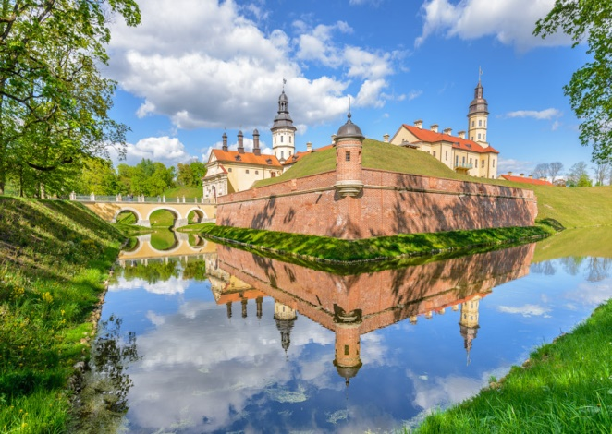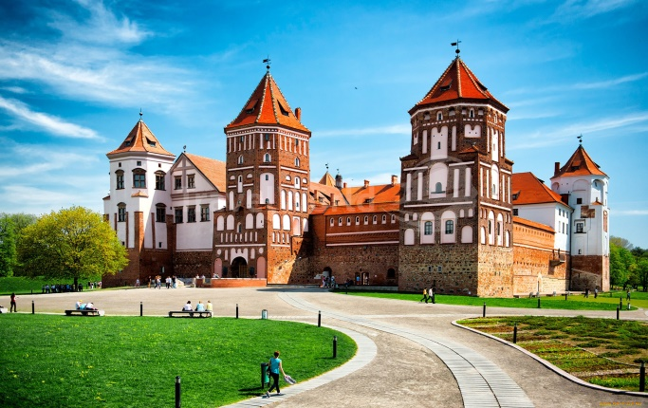

*Архитектурно-культурный комплекс Замковый комплекс «Мир» в г. п. Мир*

*резиденции Радзивиллов в г. Несвиже Гродненской области*

Приложение 2

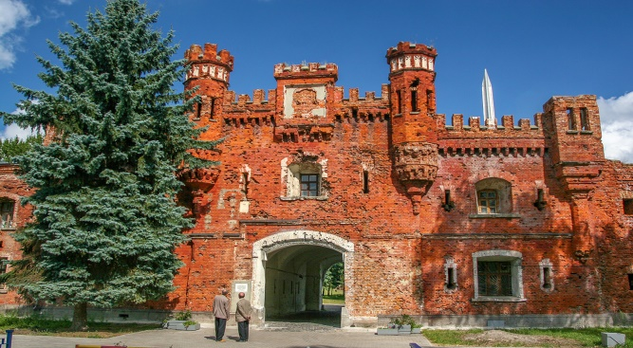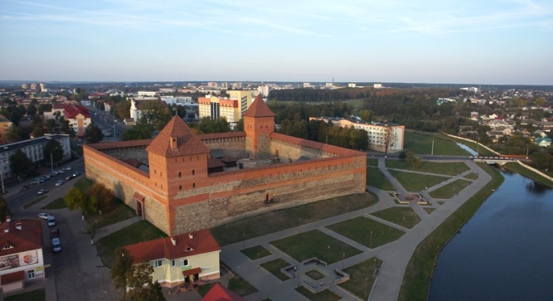

*Брестская крепость Лидский замок, Гродненская область*

Приложение 3

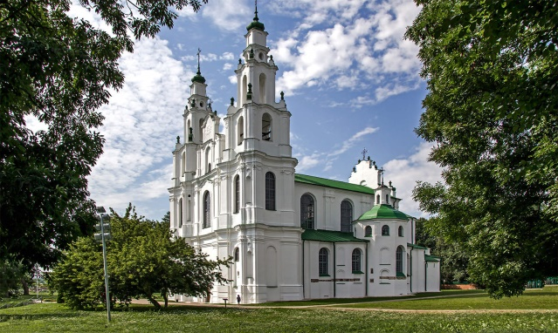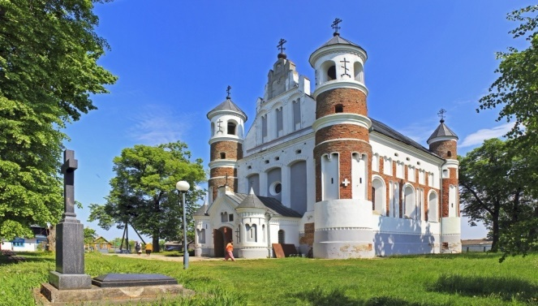

*Церковь-крепость в д. Мурованка, Софийский собор в Полоцке,*

*Гродненская область Витебская область*

Приложение 4

[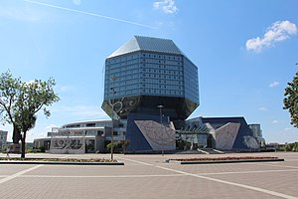](https://ru.wikipedia.org/wiki/%D0%A4%D0%B0%D0%B9%D0%BB:BelarusNationalLibrary.JPG)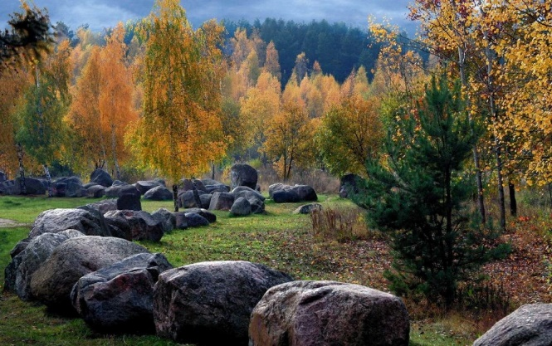

*Национальная библиотека, Минск Музей валунов, Минск*

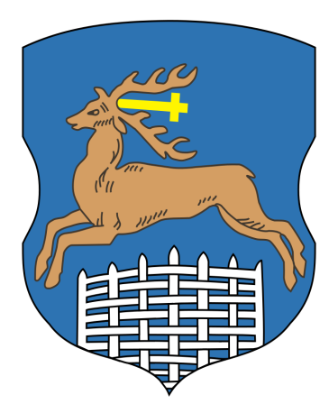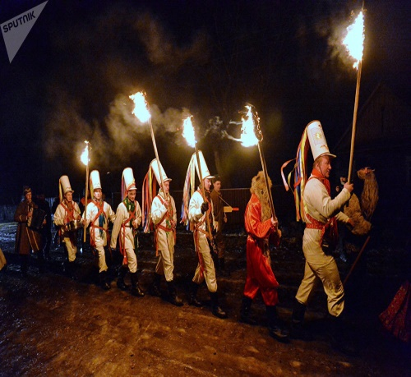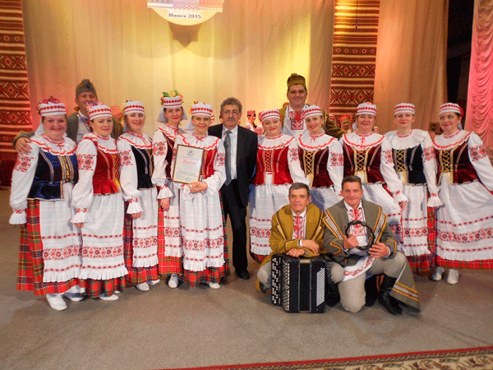Приложение 5

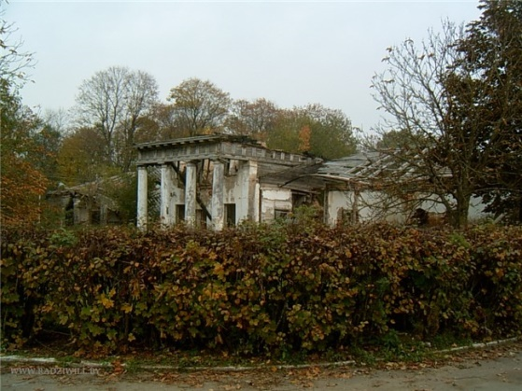*Фольклорный коллектив «Ялинка» Герб г. Гродно Обряд «Калядные цары»*

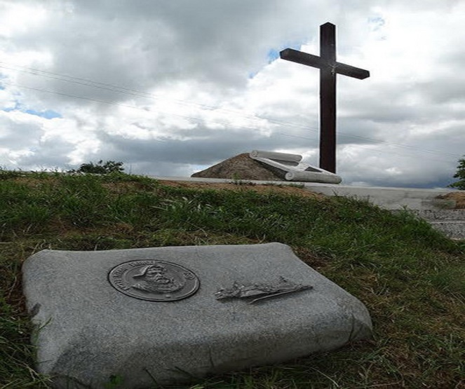*Ельского р-на Гомельской области д. Семежево Копыльского р-на*

Приложение 6

*Усадебно-парковый ансамбль Памятный знак и крест на месте*

*Радзивиллимонты, д. Красная Звезда, битвы под Клецком*

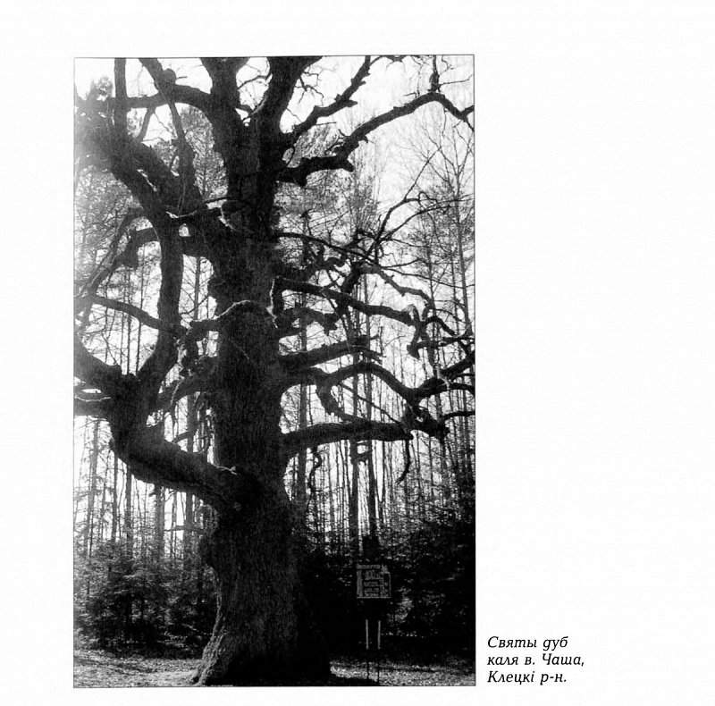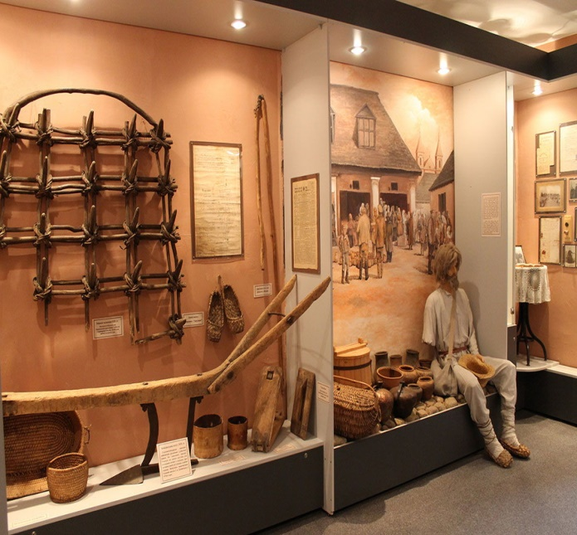 *Дуб черешчатый, д. Чаша Экспозиция ГУ «Музей истории Клетчины*

*Клецкого р-на*

Список историко-культурных ценностей Клецкого района

| **Название** | **Область** | **Район** | **Адрес** | |
| --- | --- | --- | --- | --- |
| [Будынак былой іешывы](https://nakarte.by/kulturnoe-nasledie/minskaya/kleckiy) | Минская | Клецкий | г. Клецк, вул. Гагарына, 11 | |
| [Будынкі былых казармаў](https://nakarte.by/kulturnoe-nasledie/minskaya/kleckiy) | Минская | Клецкий | г. Клецк, вул. Казарменная, 4-8 | |
| [Будынак былога касцёла пры кляштары дамініканцаў](https://nakarte.by/kulturnoe-nasledie/minskaya/kleckiy) | Минская | Клецкий | г. Клецк, вул. Я.Купалы, 1 | |
| [Царква на могілках](https://nakarte.by/kulturnoe-nasledie/minskaya/kleckiy) | Минская | Клецкий | г. Клецк, вул. Леніна | |
| [Мемарыяльны комплекс савецкім воінам і партызанам, брацкая магіла](https://nakarte.by/kulturnoe-nasledie/minskaya/kleckiy) | Минская | Клецкий | г. Клецк, пл. Маякоўскага, у скверы | |
| [Будынак былога кляштара дамініканцаў](https://nakarte.by/kulturnoe-nasledie/minskaya/kleckiy) | Минская | Клецкий | г. Клецк, вул. Панкратаўская, 8 | |
| [Будынак былога шпіталя](https://nakarte.by/kulturnoe-nasledie/minskaya/kleckiy) | Минская | Клецкий | г. Клецк, вул. Школьная, 23-25 | |
| [Магіла чырвонаармейцаў](https://nakarte.by/kulturnoe-nasledie/minskaya/kleckiy) | Минская | Клецкий | г. Клецк, гарадскія могілкі | |
| [Брацкая магіла савецкіх воінаў](https://nakarte.by/kulturnoe-nasledie/minskaya/kleckiy) | Минская | Клецкий | в. Арда | |
| [Брацкая магіла партызан](https://nakarte.by/kulturnoe-nasledie/minskaya/kleckiy) | Минская | Клецкий | в. Астроўчыцы | |
| [Брацкая магіла савецкіх воінаў](https://nakarte.by/kulturnoe-nasledie/minskaya/kleckiy) | Минская | Клецкий | в. Бабаевічы | |
| [Фрагменты сядзібна-паркавага комплексу «Галынка»](https://nakarte.by/kulturnoe-nasledie/minskaya/kleckiy) | Минская | Клецкий | в. Галынка | |
| [Царква і брама-званіца](https://nakarte.by/kulturnoe-nasledie/minskaya/kleckiy) | Минская | Клецкий | в. Галынка | |
| [Гарадзішча перыяду ранняга жалезнага веку](https://nakarte.by/kulturnoe-nasledie/minskaya/kleckiy) | Минская | Клецкий | в. Гарбуноўшчына, 3,5 км на паўднёвы захад ад вёскі, 2,5 км на поўнач ад г. Клецка, справа ад чыгункі Баранавічы–Асіповічы | |
| [Будынак былога сядзібнага дома](https://nakarte.by/kulturnoe-nasledie/minskaya/kleckiy) | Минская | Клецкий | в. Даматканавічы | |
| [Царква](https://nakarte.by/kulturnoe-nasledie/minskaya/kleckiy) | Минская | Клецкий | в. Ёдчыцы | |
| [Царква Дзіянісія Арэпагіта](https://nakarte.by/kulturnoe-nasledie/minskaya/kleckiy) | Минская | Клецкий | в. Заастравечча | |
| [Курганны могільнік](https://nakarte.by/kulturnoe-nasledie/minskaya/kleckiy) | Минская | Клецкий | в. Капланавічы, 0,1 км на захад ад вёскі, на левым беразе р. Лань, на вясковых могілках | |
| [Былы сядзібна-паркавы комплекс](https://nakarte.by/kulturnoe-nasledie/minskaya/kleckiy) | Минская | Клецкий | в. Лецяшын | |
| [Царква і званіца](https://nakarte.by/kulturnoe-nasledie/minskaya/kleckiy) | Минская | Клецкий | в. Межная Слабада | |
| [Касцёл](https://nakarte.by/kulturnoe-nasledie/minskaya/kleckiy?page=2&null) | | Минская | Клецкий | в. Нагорнае |
| [Будынак былой паштовай станцыі](https://nakarte.by/kulturnoe-nasledie/minskaya/kleckiy?page=2&null) | | Минская | Клецкий | в. Сіняўка |
| [Брацкая магiла](https://nakarte.by/kulturnoe-nasledie/minskaya/kleckiy?page=2&null) | | Минская | Клецкий | в. Сiняўка |
| [Сядзіба](https://nakarte.by/kulturnoe-nasledie/minskaya/kleckiy?page=2&null) | | Минская | Клецкий | в. Стралкава |
| [Фрагменты палацава-паркавага ансамбля «Радзівілімонты»](https://nakarte.by/kulturnoe-nasledie/minskaya/kleckiy?page=2&null) | | Минская | Клецкий | в. Чырвоная Зорка |
| [Рэшткі ветранога млына](https://nakarte.by/kulturnoe-nasledie/minskaya/kleckiy?page=2&null) | | Минская | Клецкий | в. Шыйкі |
| [Фрагменты комплексу былой сядзібы «Макраны»](https://nakarte.by/kulturnoe-nasledie/minskaya/kopylskiy?page=2&null) | | Минская | Копыльский | в.Чырвоная  Дубрава |

Приложение 7

Вопросы анкеты.

1 .Ваш пол, возраст, образование?

2. Сколько лет Вы живете в аг. Лазовичи?

3. Какое место Вы считаете своей малой Родиной?

4. По вашему мнению, должен ли человек знать историю местности, где он родился или живет?

5. Назовите историко-культурные объекты нашей местности.

6. Какой информацией о них Вы владеете?

7. Как Вы оценивание состояние данных объектов?

8. Как вы думаете, нужно ли сохранять эти места для потомков? Почему?

9.Предложите меры, которые, на Ваш взгляд, необходимы для сохранения и эффективного использования объектов наследия на данный момент?

Таблица 1

**Распределение респондентов по полу, возрасту, образованию (в %)**

|  |  |  |  |  |  |  |  |
| --- | --- | --- | --- | --- | --- | --- | --- |
| **Пол** | | **Возраст** | | | **Образование** | | |
| м  м | ж  ж | от 15 до  20 лет | от 20 до  27 лет | от 27 до  35 лет | неоконченное  среднее, среднее | среднее специаль-ное | неоконченное высшее, высшее |
| 50 | 50 | 29 | 34 | 37 | 29 | 40 | 31 |

Таблица 2

**Распределение ответов на блок вопросов 2-4 (в %)**

|  |  |  |  |  |  |  |  |  |
| --- | --- | --- | --- | --- | --- | --- | --- | --- |
| **Сколько лет**  **Вы проживаете**  **в аг. Лазовичи?** | | | **Какое место**  **Вы считаете**  **своей малой**  **Родиной?** | | **Должен ли**  **человек знать историю местности, где он родился или живёт?** | | | |
| не проживаю | от 1 года  до 5лет | постоян-  но | аг.Лазо-  вичи | другой населён-ный пункт | да | нет | | не обязатель-но |
| 1 | 8 | 91 | 57 | 43 | 100 | | 0 | 0 |

Таблица 3

**Распределение ответов респондентов относительно информированности об объектах историко-культурного наследия микрорайона аг. Лазовичи (в %)**

|  |  |  |  |  |  |
| --- | --- | --- | --- | --- | --- |
| **Назовите историко-**  **культурные объекты**  **нашей местности** | | | **Какой информацией о них Вы владеете?** | | |
| не знаю | знаю частично | знаю  все | не владею  данной  информацией | владею  частично элементарной информацией | владею всей информацией, могу  поделиться с  другими |
| 12 | 61 | 27 | 18 | 57 | 25 |

Таблица 4

**Распределение оценок респондентов относительно состояния объектов историко-культурного наследия микрорайона аг. Лазовичи (в%)**

|  |  |  |  |  |  |
| --- | --- | --- | --- | --- | --- |
| отреставриро-вано,  эффективно используется | очень  хорошее, реставрируется | хорошее | плохое | очень  плохое, подвергается разрушению | приходит  в упадок |
| 0 | 0 | 0 | 26 | 35 | 39 |

Таблица 5

**Распределение ответов на блок вопросов 8-9 (в %)**

|  |  |  |  |  |  |  |  |
| --- | --- | --- | --- | --- | --- | --- | --- |
| **Нужно ли сохранять**  **эти места для потомков?** | | | | | **Меры по сохранению и эффективному использованию данных объектов** | | |
| да | | | нет | не  знаю | реставрация  и организация туристичес-  кой зоны | рекламные акции и разработка экскурсион-  ного маршрута | ничего  не  предп-  рини-  мать |
| это наши достоп-  римеча-тельнос-ти | мы  должны  ими гордиться | чтобы  знать историю  своей местности | 0  0 | 0  0 | 47 | 44 | 9 |
| 37 | 40 | 23 |

Приложение 8

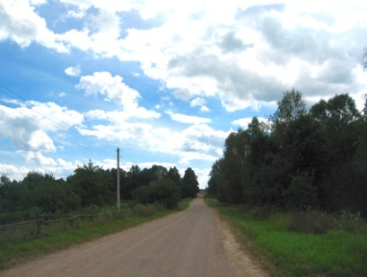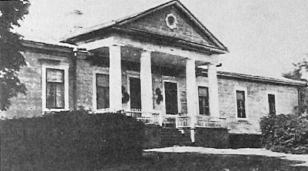

*Усадьба Войниловичей в Мокранах*  *Аллея, которая вела к усадьбе*

Приложение 9

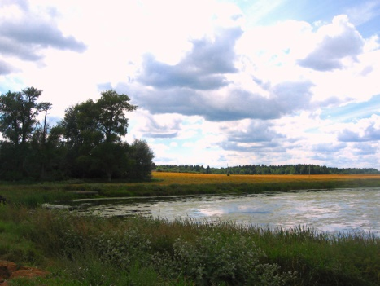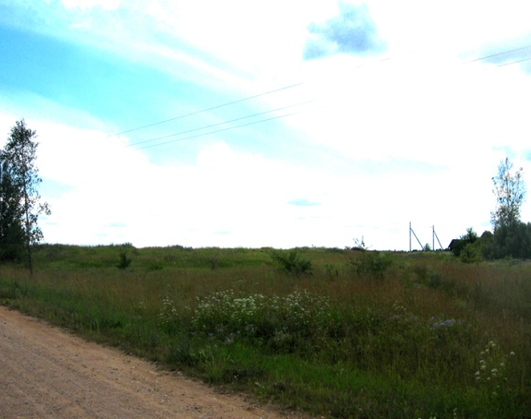

*Пруд, где разводили зеркального карпа Место, где находилась усадьба*

Приложение 10

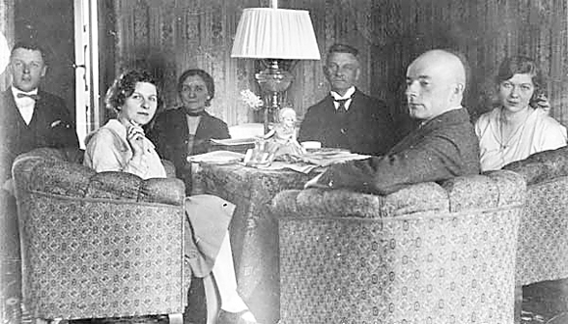

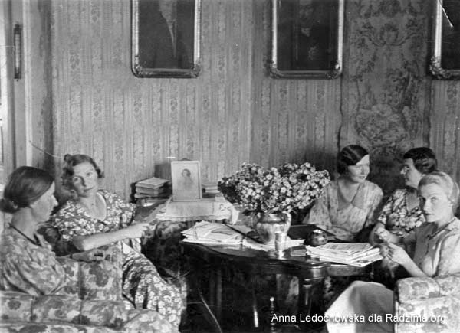

*Семья Войниловичей (30-е годы ХХ в.)*

*В доме в Кунцевщине (вторая слева - Анна)*

**[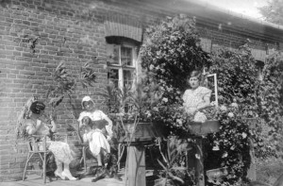](http://www.kleck.by/wp-content/uploads/2015/04/Анна-Войнилович-слева-под-зонтиком-и-другие-женщины-с-собаками-на-терассе-у-дома-в-Кунцевщине..jpg)**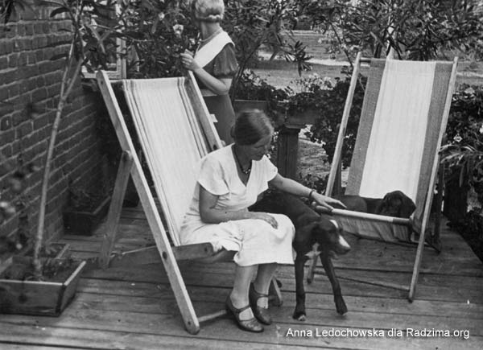

*Садовый фасад дома в фольварке Кунцевщина (Анна Войнилович – первая слева)*

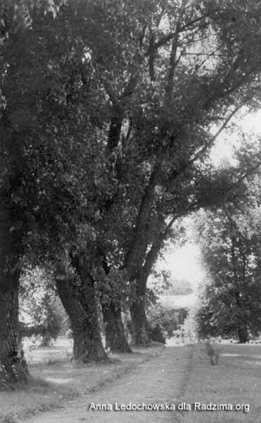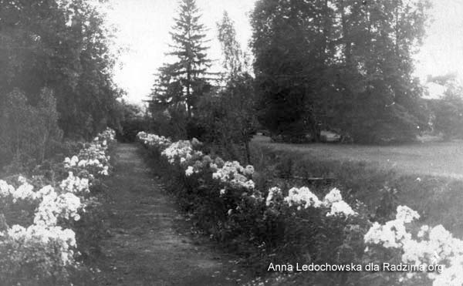

*Тополиная аллея фольварка Кунцевщина*

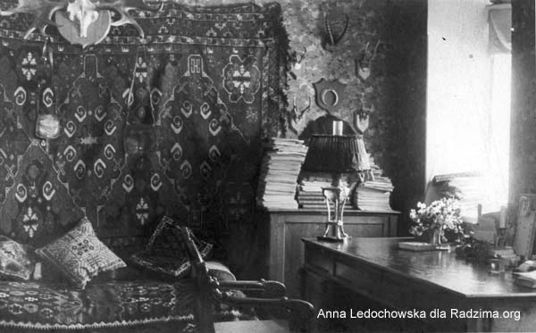

*Комната Иосифа Войниловича в Кунцевщине Уютный садик, созданный Анной*   

Приложение 11

[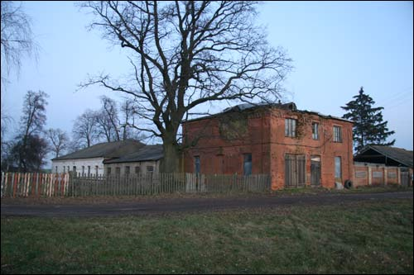](https://www.radzima.org/ru/foto/27901.html)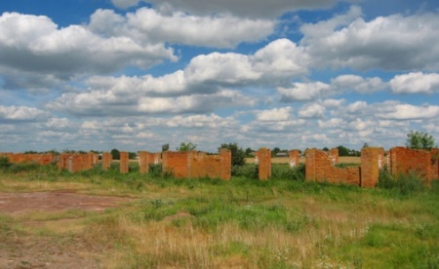

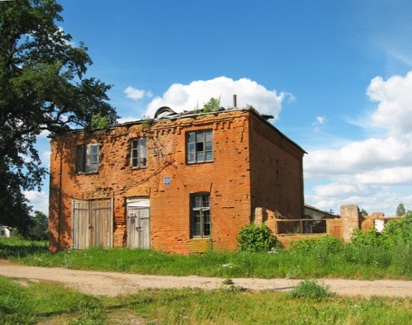

*Развалины хоздвора и дома управляющего Фото 2018 г.*

*в фольварке Кунцевщина, 2006 г.*

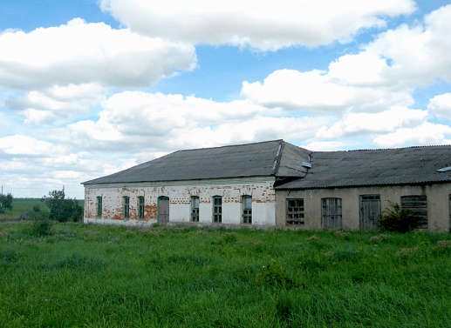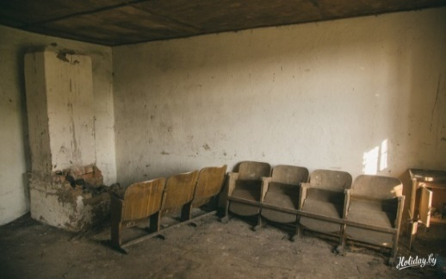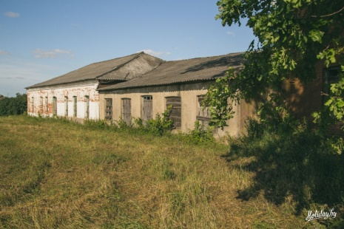

﻿

*Современное состояние дома Войниловича в Кунцевщине (2012 г., 2018 г.)*

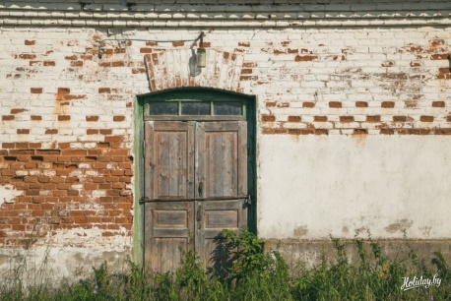

*Современное состояние дома*

*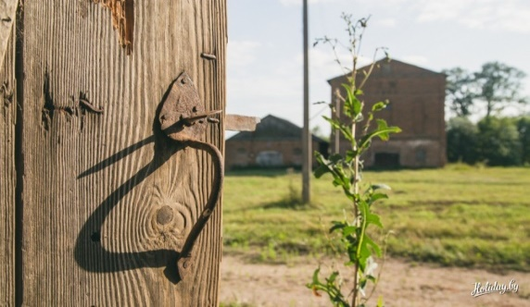 Войниловича*

*в Кунцевщине (2012 г., 2018 г.)*

*в д. Кунцевщина, 2018 г.*

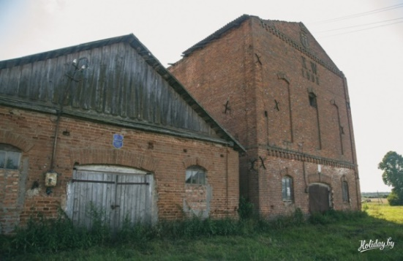

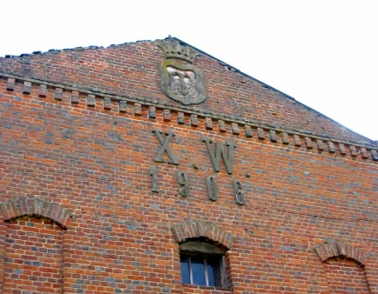

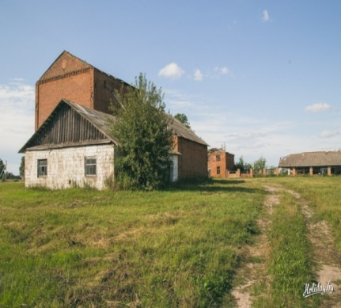

*[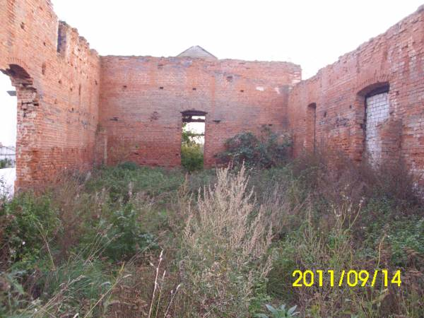](javascript:%20window.close();)*

*Руины спиртзавода, склада и оборы в д. Кунцевщина,*

*2018 г.*

Приложение 12

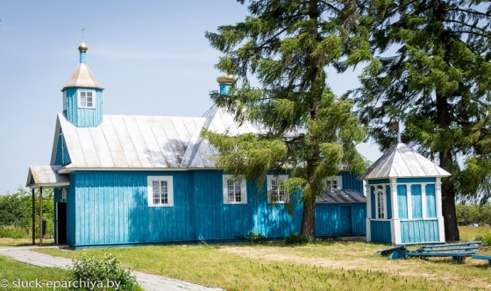*Храм Казанской иконы Божией Матери и часовня в д. Кунцевщина*

*(восстановлены в 1999 г.)*

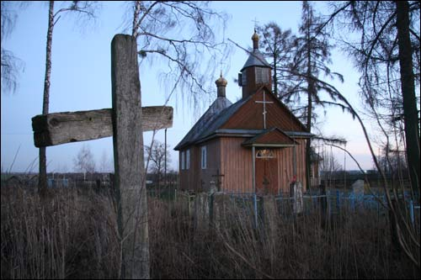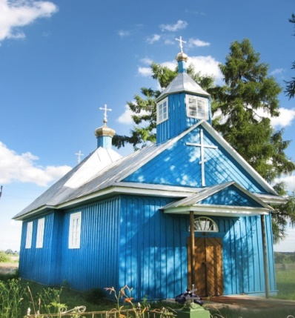

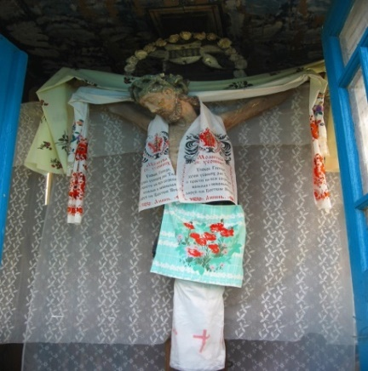

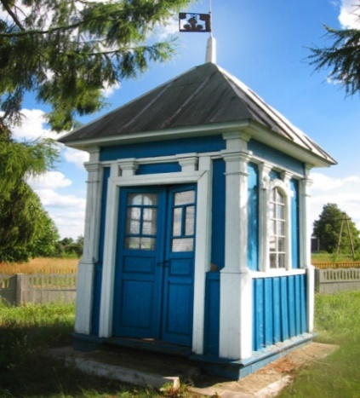

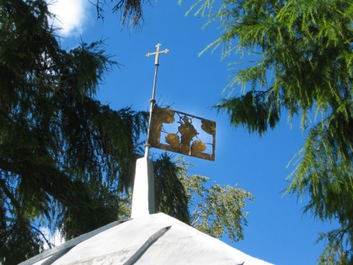

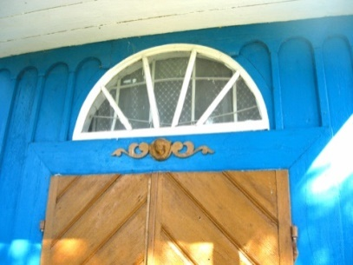

Приложение 13

*Руины церкви Св. Георгия и часовни в д. Мокраны*

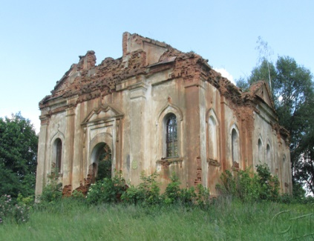

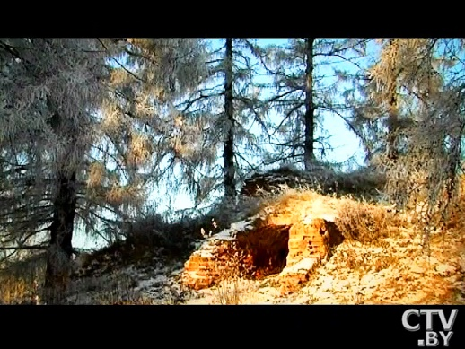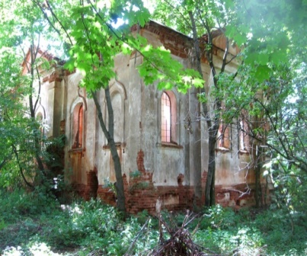

*Руины маслозавода имения Мокраны*

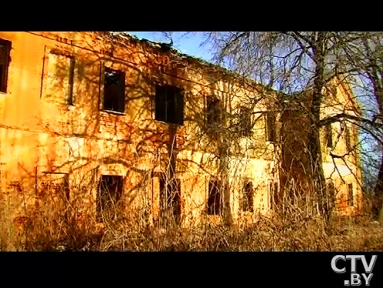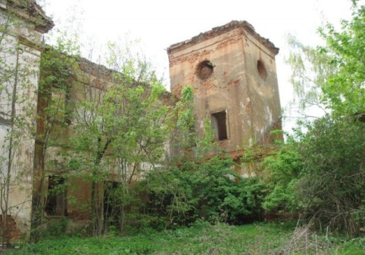

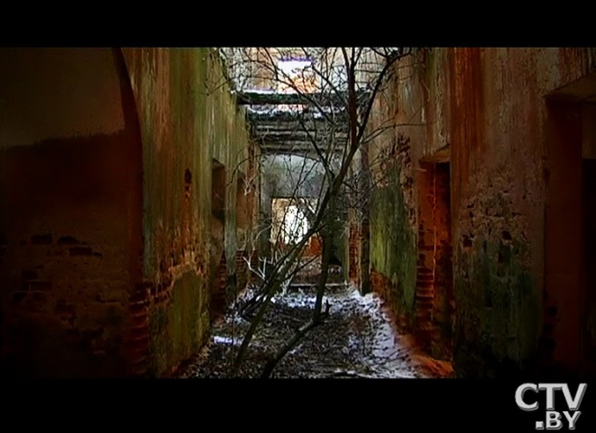

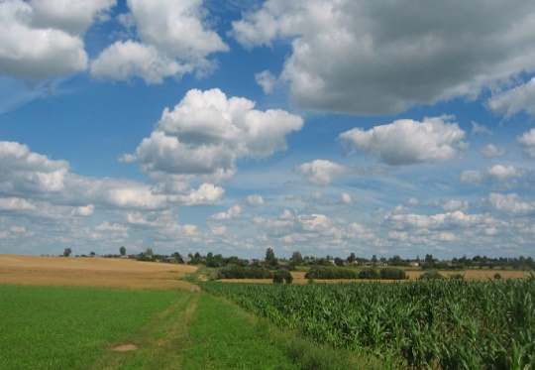

*Кустарник внизу у холма - граница 1921 г.*

*Деревья справа – усыпальница.*

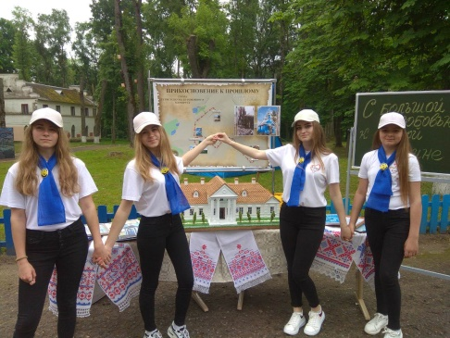Приложение 14

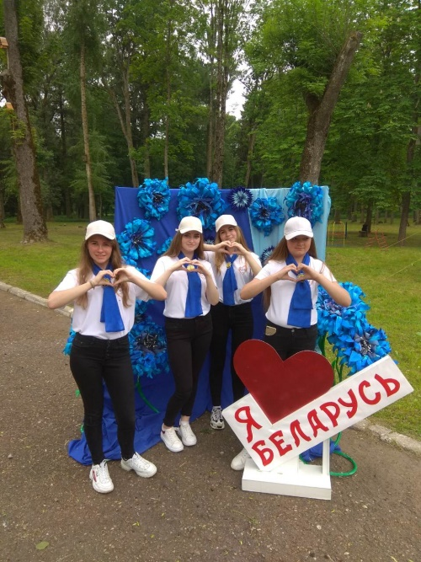

*Областной форум молодёжных инициатив*

*«Время молодых: от идеи к действию!», Дзержинск, 2018 г.*

Приложение 15

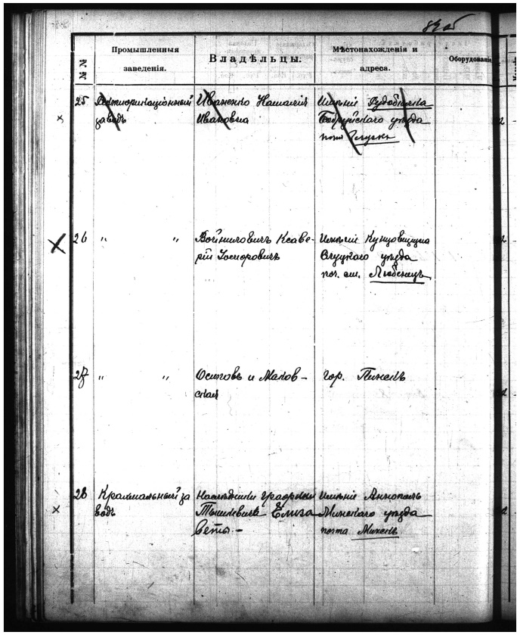

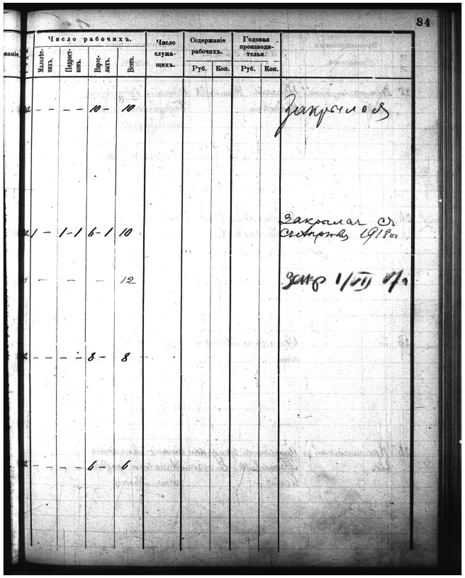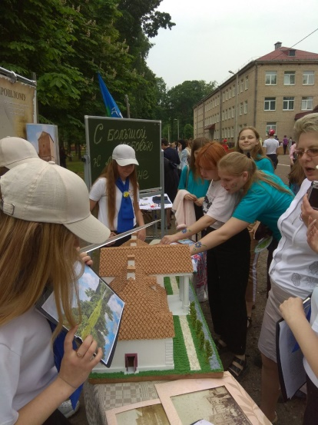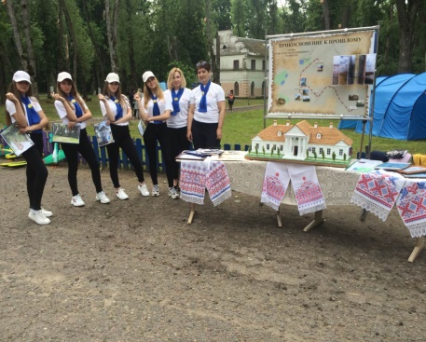

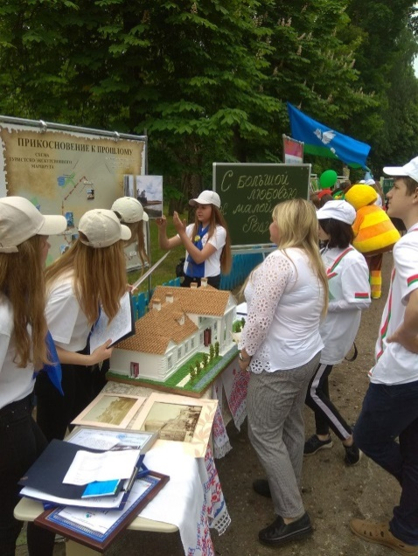



*Национальный исторический архив Беларуси. Ф. 21. Оп. 1. Д. 46.*

*Статистические губернские комитеты, 1854-1915 г. г., 76 л.*

Приложение 16

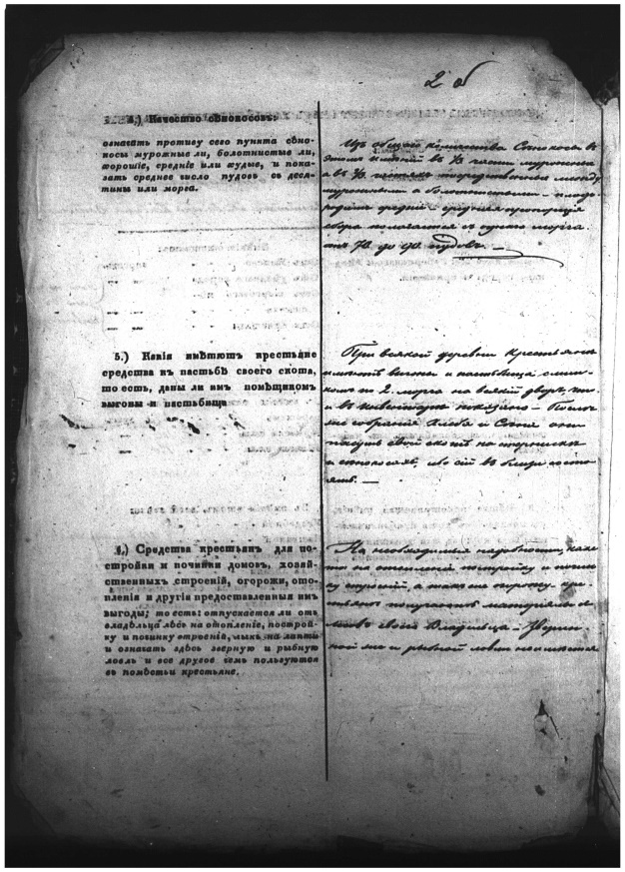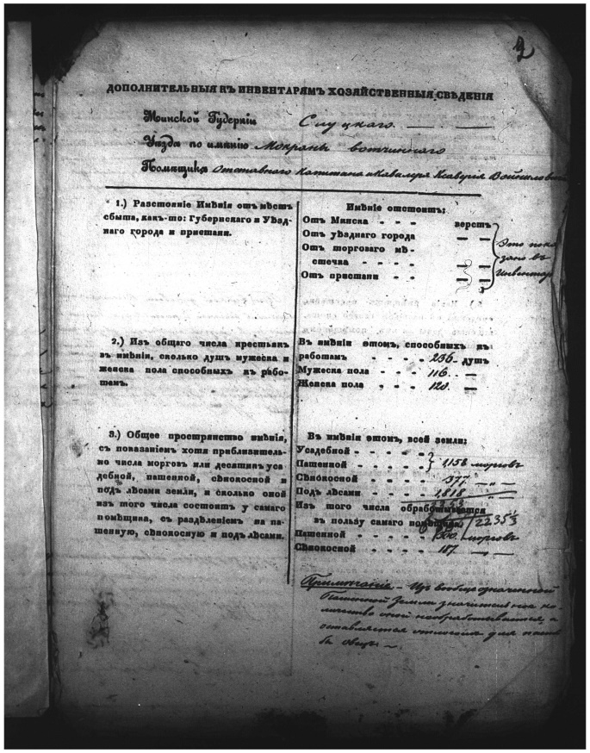

*Национальный исторический архив Беларуси. Ф. 142. Оп. 1. Д. 1641.*

*Части имения Мокряны помещика Войниловича, 6 л.*

